MANUAL DE CONVIVENCIA ESCOLAR

INSTITUTO DE INVESTIGACIÓN AMBIENTAL Y AGROPECUARIA JOAQUÍN MONTOYA


“Hacia la reconstrucción de la conciencia ambiental a través de los procesos de investigación”

MANUAL DE CONVIVENCIA

INTRODUCCIÓN

El proceso educativo del Instituto de Investigación Ambiental Agropecuaria Joaquín Montoya está basado en la filosofía y los objetivos de la Institución, por tal razón es necesario que la Comunidad Educativa tome conciencia que todo establecimiento bien organizado debe poseer un MANUAL DE CONVIVENCIA como un instrumento apropiado y eficaz que recoja unificadamente los lineamientos de la Constitución Nacional Art. 67 y 68, el Código del menor Art. 311 al 319 de los derechos del niño y de las disposiciones emanadas por el M.E.N. (ley 115 Decreto Reglamentado 1860 Art. 17), Código de la infancia y la adolescencia (ley n. 1098- 8 de Noviembre del 2006) que conlleve a la formación de valores y a la protección del medio que nos rodea y la ley No. 1620 de 15 de marzo de 2013; y su reglamentario 1965 de 7 septiembre de 2013 "por la cual se crea el sistema nacional de convivencia escolar y formación para el ejercicio de los derechos humanos, la educación para la sexualidad y la prevención y mitigación de la violencia escolar".

OBJETIVOS DEL MANUAL DE CONVIVENCIA

Revitalizar el ambiente escolar desde la apropiación del manual de convivencia en la cotidianidad haciendo uso de estrategias que faciliten el ejercicio y la apropiación de los deberes y sus derechos contribuyendo así; al proceso de autoformación y a la construcción de una sociedad más humana empática y justa.

- HORIZONTE INSTITUCIONAL

  - IDENTIFICACIÓN:

INSTITUTO DE INVESTIGACIÓN AMBIENTAL Y AGROPECUARIA JOAQUÍN MONTOYA

- PROPIETARIO: FUNDACIÓN DE INVESTIGACIÓN AGROAMBIENTAL I.A.J.M
- NATURALEZA: PRIVADO.

SEDE | DIRECCIÓN | TELEFONO
NOGAL | CALLE 26 N° 10-40 | (601) 7810063
SAN MATEO | CALLE 31 N° 6 D 54 Este | (601) 8175094
OLIVOS | CRA 22 C NO. 45 C 03 | (601) 3481565
JARDIN | CALLE 32 A N° 6D 03 Este | (601) 6742765
Email: | fundacionambientaliajm@gmail.com - institutojoaquinmontoya@gmail.com
WEB | www.institutojoaquinmontoya.com.co
RESOLUCIÓN OFICIAL | 000131 de 7 de abril de 2000 – 1152 de 28 septiembre
JORNADA | DIURNA
NIVELES | PREESCOLAR, BÁSICA Y MEDIA
MODALIDAD | ACADÉMICA
CALENDARIO | A
CARÁCTER | MIXTO
DANE | 325754003606
REGIMEN | LIBERTAD REGULADA

1.2 MISIÓN

Se concibe como la razón de ser de la institución formar estudiantes integrales con valores de responsabilidad, activos, perceptivos, creativos, adaptables, flexibles, mediante la calificación permanente de procesos pedagógicos en investigación agroambiental que le permitan solucionar problemas de manera racional y tome decisiones frente a las situaciones de la vida, para que pueda acceder al mundo laboral o ingresar a la educación superior o técnica eligiendo cualquier carrera en especial las relacionadas con nuestro PEI, como estrategia de solución a los problemas del desarrollo nacional, regional, local generando así una conciencia ambiental.

1.3 VISIÓN

Para el año 2030, la Fundación será reconocida como una institución líder a nivel departamental en el diseño y ejecución de proyectos educativos, ambientales e investigativos, destacándose por promover procesos integrales orientados por principios de sostenibilidad y responsabilidad social.

1.4 FILOSOFÍA Y PRINCIPIOS

El INSTITUTO JOAQUÍN MONTOYA consciente del compromiso que tiene frente a la formación de las futuras generaciones ha determinado educar de acuerdo con las exigencias del mundo contemporáneo y de los principios que establece la Constitución Nacional, por eso su filosofía está determinada para colocar en evidencia las siguientes características las cuales establece la calidad del servicio ofrecido.

Voluntad para la ciencia, lo cual no se identifica con la voluntad de transmisión de saberes positivos (propios para cada disciplina particular) sino como ámbito y vocación para el saber en sí mismo: voluntad del saber que moviliza toda experiencia intelectual. La voluntad de verdad que expresa los saberes particulares, son tan solo manifestación de aquella, la ciencia como vocación es igual a ningún saber particular ni se opone a la acción es voluntad de saber acondicionadas que surge en el continuo preguntar, que se expresa desde el preescolar.

Voluntad de Eticidad. Para ello el Instituto de ser en sí mismo clima de eticidad, El trabajo del profesor debe ser testimonio de una experiencia intelectual, el currículo ha de tener componentes formativos que, articulados desde cada disciplina y adaptados a los estudios del desarrollo moral de la persona, permitan la constitución de una conciencia ética, de la capacidad de juzgar y de formarse juicios prácticos sobre la sociedad en la que vive.

Voluntad de servicio a la sociedad. Que exige una conciencia crítica, social y política para integrarse en el proceso de la construcción de una sociedad abierta, justa y libre; abierta a las urgencias del presente, del desarrollo económico y social con sentido de la justicia y alerta frente al mecanismo de explotación, ideologización y dominación.

Por tal motivo hace parte de los lineamientos fundamentales del INSTITUTO DE INVESTIGACION AMBIENTAL Y AGROPECUARIA JOAQUÍN MONTOYA los siguientes principios filosóficos:

- Sensibilizar a toda la comunidad educativa, que un ecosistema sano y apto para vida es patrimonio y responsabilidad de todos, deber y derecho de todos los seres del planeta. Por eso el instituto fomentará en la persona el espíritu de defensa, conservación, recuperación y utilización de los recursos naturales.
- Dar una educación que permita a los estudiantes su independencia, formación de criterios para establecer la jerarquía de valores y los lleve a la práctica dentro del núcleo familiar, unidad educativa, barrio, municipio y a la nación.
- Dar una educación participativa en integral que permita a la comunicad Educativa proyectarse y aportar soluciones a los diferentes problemas de una manera responsable e imparcial en su familia, su municipio y su país.
- Educar en comunidad viviendo la fraternidad, la solidaridad, el diálogo como elementos de convivencia.
- Educar en la paz y para la paz como futuro de justicia.
- El Instituto fomentará la cultura Patria como complemento de la cultura universal.
- El instituto fomentará el sentido analítico reflexivo, crítico e investigativo como mecanismo que da apertura a la mente, empleando las metodologías y recursos que correspondan a las necesidades del medio.
- El instituto JOAQUÍN MONTOYA consciente de toda actividad pedagógica se basa en la comunicación, tendrá en cuenta las vivencias de cada uno de los miembros de la comunidad educativa para proyectarlos a los actuales cambios, los nuevos roles y elementos del proceso comunicativo.
- Formar personas capacitadas integralmente para que actúen dentro de la realidad social, económica, cultural y moral del país.
- El Instituto encausará el proceso de enseñanza-aprendizaje dentro de todas y cada una de las áreas del currículum, hacia una labor de equipo docente basada en la filosofía institucional que está encaminada a lograr que nuestros estudiantes se distingan dentro del conglomerado social por su responsabilidad, preparación académica, espíritu de innovación y por su participación en grupos en la toma de decisiones.

1.5 FUNDAMENTOS LEGALES

El Instituto de investigación ambiental y agropecuaria Joaquín Montoya debidamente aprobado mediante la resolución 000131 del 7 abril de 2000, en su jornada única, se rige por lo que requiere la ley para su funcionamiento, considerando que es muy importante cumplir con las leyes, decretos y artículos que regulan la funcionabilidad de toda entidad que esté orientada al proceso educativo.

Por ello se regula en las políticas legales vigentes y construye sus fundamentos legales para sus aspectos administrativo como académico y vivencial por las normas contenidas en la constitución política de Colombia:

Constitución política de Colombia de 1991, en sus artículos 12, 13, 15, 16, 18, 20, 21, 23, 27, 28, 29, 31, 37, 38, 40, 44, 45, 48, 49, 52, 61, 67, 79, 86, 92 y 95. Código del menor en sus artículos 3, 7, 8, 9, 10, 11, 13, 15, 16, 17, 21, 30, 31, 313, 319. Decreto 2737 de noviembre de 1989. Ley 115 de 1994 en sus artículos 5, 13, 14, 16, 20, 21, 22, 73, 87, 92, 93, 94, 95, 96, 97, 98, 100, 101 y 142. Decreto 1860 en sus artículos 14, 17, 18, 23, Numeral 7. Derechos del niño, Decretos Humanos, Código Nacional de policía, la ley 715 de 2002, ley 734, Decreto 1278 de 2000, Ley 1620 del 15 de marzo de 2013, decreto reglamentario 1965 de septiembre 11 de 2013, y demás leyes concordantes y vigentes.

2. CARACTERÍSTICAS DEL ESTUDIANTE Y PERFIL

2.1 PERFIL DEL ESTUDIANTE

El perfil del estudiante el Instituto comprende un conjunto de características y criterios a través de los cuales se define el ideal de individuo que se quiere proyectar en el futuro, una vez desarrollada la propuesta educativa a lo largo de los diferentes ciclos y niveles. El perfil es parte de las características de cada persona y se constituye, forma y consolida durante el proceso escolar. Este ideal esta enmarcado por las metas y propósitos del proyecto educativo, especialmente por la visión, es decir, la meta que engloba los objetivos institucionales y los proyecta hacia el futuro inmediato, próximo y lejano.

Por eso nuestro Instituto fundamenta los siguientes valores que conllevan al tipo de estudiante que deseamos lograr.

RESPONSABLE: Que tenga la clara conciencia de su responsabilidad como estudiante y decidido a incorporarse a la solución de los problemas del país y la comunidad soachuna.
ACTIVO: que sea activo en el aprendizaje, en el cual participa aportando su iniciativa y entusiasmo para formarse.
EFECTIVO: que aprenda a aprender.
RECEPTIVO: Que esté capacitado para recibir la realidad nacional y los problemas de este planeta.
DECISIVO: Que esté orientado básicamente a solucionar en forma racional y tomar decisiones frente a las diversas situaciones de la vida, a fin de hallar nuevas formas y medios para afrontar y resolver los problemas de nuestra realidad.
OBJETIVO: Que se capaz de aplicar los conocimientos teóricos a los problemas concretos dando el criterio al tipo de soluciones que más se ajusten a los problemas.
CREATIVO: Que fomente la originalidad, que no se limite a lo ya existente.
FLEXIBLE: Dispuesto a los cambios, tanto en el aprendizaje como en la forma de acercarse a la realidad.
EMPATIA: Que sea capaz de comprender las emociones y sentimientos de los demás, basado en el reconocimiento del otro como su igual.
ASERTIVO: Que tenga habilidades comunicativas que le permitan expresar sentimientos, opiniones y pensamientos de manera oportuna adecuada y sin desconsiderar los derechos de los demás.

3. ADMISIÓN Y MATRICULA

En el momento de legalizar la vinculación del educando al servicio educativo ofrecido por el INSTITUTO DE INVESTIGACIÓN AMBIENTAL Y AGROPECUARIA JOAQUÍN MONTOYA de acuerdo con lo dispuesto en el artículo 301 de la ley general de Educaron o ley 115 de 1994. Al firmar la matrícula, el estudiante y padres de familia y/o acudientes se comprometen a cumplir el manual de Convivencia y demás disposiciones que rige en el Instituto.

3.1. REQUISITOS

- Formulario de inscripción.
- Certificado de años anteriores
- Registro civil con número complementario.
- Cuatro (3) fotos 3x4 debidamente marcadas al respaldo (antiguos con uniforme)
- Fotocopia legible del carnet o afiliación de la EPS
- Fotocopia de la tarjeta de identidad
- Certificado disciplinario o fotocopia del observador
- Paz y salvo del colegio
- Orden de matrícula
- Carnet de Vacunas
- Carpeta tamaño oficio cuatro aletas.
- Póliza escolar.
- Para los niños con subsidio, Sisbén nivel 1 y 2

3.2. PENSIÓN

Estará establecida por la resolución de Costos Educativos emanada por la secretaria de Educación.
El valor será igual a la tarifa anual que adopte el Instituto menos la suma ya cobrada por el concepto de matrícula.
El cobro de dicha pensión se realizará mensualmente los cinco (5) primeros días de cada mes. De haber realizado el pago a través de consignación bancaria o transferencia electrónica el padre de familia debe entregar el debido soporte durante los tres días hábiles siguientes a la realización del pago en cada sede según corresponda, de no hacerlo la institución dará por hecho que su pago no fue realizo e incurrirá en el cobro de recargos por el no pago oportuno, como lo establece el Decreto 2253 de 1995.

NOTA: Para retirar los documentos debe presentarse el acudiente que firmó la matrícula y estar a paz y salvo por todo
concepto.

PARÁGRAFO: El valor de la matrícula y pensión será ajustado año por año y su aprobación legal le corresponde al Consejo Directivo de la Institución teniendo en cuenta el costo de vida.

3.3 HORARIOS INSTITUCIONALES.

JORNADA DE PRESTACIÓN DE SEVICIO EDUCATIVO | HORA DE LLEGADA | HORA DE SALIDA | HORAS JORNADA | TIEMPO DE DESCANSO
Básica Primaria | 6:00 a.m. | 12:35 p.m. | 6:35:00 | 0:30
Básica Secundaria | 6:30 a.m. | 2:45 p.m. | 8:15:00 | 0:30
Educación Media | 6:30 a.m. | 2:45 p.m. | 8:15:00 | 0:30
Asistencia y Retardos: Se considera retardo cuando el (a) estudiante llega después del horario establecido por la Institución, en las diferentes horas de clase. El Docente encargado de la disciplina hace seguimiento semanal al número de retardos del estudiante, registrándolos en Agenda y Planilla de Asistencia y Convivencia. Al quinto retardo se hace citación de acudiente para firmar el compromiso correspondiente. Si después de esta citación persisten los retardos se citará nuevamente al acudiente para realizar suspensión de reflexión familiar frente al incumplimiento de los horarios y normas institucionales.

Justificaciones de inasistencia. Se presentan en la Coordinación al día siguiente de la falla o ausencia, como se especifica a continuación.
a. Cuando la inasistencia sea de uno o dos días, se presenta comunicación en la agenda institucional, con los soportes correspondientes.
b. Cuando la ausencia es por más de dos días, se debe presentar personalmente el padre de familia o acudiente con el soporte correspondiente.
c. En caso de incapacidad médica mayor a 2 días o calamidad doméstica, o situación justificada, el padre de familia debe comunicarlo a coordinación al comienzo de la misma, presentando el soporte correspondiente. La excusa se expide cuando la estudiante se reintegre a sus actividades normales
d. El estudiante que complete el 25% de inasistencia injustificada en una asignatura la reprueba.
(Ver SIE).
e. La inasistencia por más de tres días a la Asesoría de los Proyectos de Investigación es motivo de pérdida de la asignatura.

4. EVALUACIÓN Y PROMOCIÓN DE LOS ESTUDIANTES

4.1. CONCEPTO DE EVALUACIÓN

Para el Instituto de Investigación Agro Ambiental Joaquín Montoya la evaluación es una conceptualización de procesos dinámicos, continuos, flexibles, medibles teniendo en cuenta las capacidades individuales, enfocado hacia el desarrollo integral que permite emitir juicios de valor, mediante el cual verificamos los desempeños y competencias partiendo del eje central de la institución: el ambiente, el agro y la investigación.

  - PROPÓSITOS DE LA EVALUACIÓN INSTITUCIONAL DE LOS ESTUDIANTES.

Son propósitos de la evaluación de los estudiantes en el ámbito institucional:

    - Identificar las características personales, intereses, ritmos de desarrollo estilos de aprendizaje del estudiante para valorar sus avances.
    - Proporcionar información básica para consolidar o reorientar los procesos educativos relacionados con el desarrollo integral del estudiante.
    - Suministrar información que permita implementar estrategias pedagógicas para apoyar a los estudiantes que presenten debilidades y desempeños superiores en su proceso formativo.
    - Determinar la promoción de estudiantes.
    - Aportar información para el ajuste e implementación del plan de mejoramiento institucional.

  - LOS CRITERIOS DE EVALUACIÓN Y PROMOCIÓN:

EVALUACIÓN

Según lo establecido en el artículo 4 del decreto 1290, el Instituto Joaquín Montoya con base en el plan de estudios y el PEI determinan los siguientes criterios:

Competencias | Criterio de evaluación | INSTRUMENTOS
Conceptuales | Participación de los estudiantes en la construcción de proyectos transversales.  4.3.1.2 Desempeño de los estudiantes en los procesos de investigación enfocadas en las líneas de trabajo de la institución.  4.3.1.3 La olimpiada académica tendrá un valor del 25% cada bimestre para las asignaturas que se presente.  4.3.1.4 Demostrar un pensamiento crítico entorno a los contenidos conceptuales, procedimentales y actitudinales adquiridos en los diferentes espacios de formación. | - Rubricas de evaluación  - Olimpiadas académicas  - Pruebas de desarrollo del pensamiento.  - Prácticas experienciales  - Evaluación diagnóstica.
Procedimentales | 4.3.1.5 Desarrollo de desempeños, competencias, habilidades en cada una de las áreas.  4.3.1.6 Participación en las prácticas agroambientales propuestas como complemento a los ejes centrales de la institución.  - Comprende y aplica los saberes específicos en cada una de las áreas del conocimiento. | - Material didáctico y de apoyo.  - Proyectos de investigación  - Pruebas de desarrollo del pensamiento  - Agenda ambiental
Actitudinales | 4.3.1.8Participación en los ámbitos ambientales, investigativos, culturales sociales y deportivos evidenciando los valores institucionales.  4.3.1.9 Formación en valores, teniendo en cuenta los principios sociales de convivencia planteados en el PEI dentro y fuera de la institución.  4.3.1.10 Adecuada presentación personal e higiene y porte de los uniformes de la institución según los horarios establecidos.  - Responsabilidad y puntualidad en el cumplimento de trabajos y tereas.  - Asumir compromisos ético-políticos frente al trabajo individual y grupal. | - Formato de evaluación formativa (Auto-evaluación, co-evaluación y heteroevaluación).  - Actas de compromiso  - Acuerdos de clase.

    - CRITERIOS DE PROMOCIÓN

Un estudiante será promovido de grado cuando:

      - Obtenga un desempeño superior, alto o básico en cada una de las asignaturas reglamentarias en el año lectivo.
      - Tenga como mínimo el 80% de asistencia durante el año escolar.
      - Participe en el semillero de investigación, elabore y sustente su proyecto como requisito de promoción para grado quinto.
      - Elabore y sustente el proyecto de investigación correspondiente al grado noveno y once como requisito de promoción.
      - Obtenga un desempeño como mínimo básico en dos (2) asignaturas una vez realizado su proceso de nivelación al finalizar su año escolar.
      - En caso excepcional, el estudiante que haya obtenido un desempeño bajo en su nivelación y con aprobación de la comisión de evaluación y promoción, presentará una última prueba que al obtener como mínimo un desempeño básico será promovido.

    - CRITERIOS DE NO PROMOCIÓN

Un estudiante no será promovido cuando:

      - Obtenga un desempeño bajo en dos (2) o más asignaturas al terminar el año escolar.
      - Presente un 20% de inasistencia no justificada a las actividades curriculares durante el año.
      - No obtenga un desempeño como mínimo básico en el proceso de nivelación y prueba final.

    - CRITERIOS PARA LA PROMOCIÓN ANTICIPADA

La promoción anticipada de un estudiante está definida en el Artículo 7 del Decreto 1290 de 2009: Durante el primer periodo del año escolar el Consejo Académico, previo consentimiento de los padres de familia, recomendará ante el Consejo Directivo la promoción anticipada al grado siguiente. La decisión será consignada en el acta del Consejo Directivo y, si es positiva el (la) estudiante debe presentar una prueba de suficiencia académica del grado respectivo, que debe ser evaluada con desempeño SUPERIOR.

REQUISITOS PARA CONSIDERAR LA PROMOCION ANTICIPADA POR EXCELENCIA ACADEMICA
- Solicitud escrita firmada por el padre de familia o acudiente previo concepto positivo de cada uno de los docentes del grado que cursa, dirigida a orientación escolar.
- Revisión de la solicitud mencionada anteriormente por consejo académico y entrega de concepto positivo.
- Registros académicos de los años anteriores - Informes de los docentes de todas las asignaturas cursadas. (EN EL MOMENTO DE LA SOLICITUD)
- INFORME DESCRIPTIVO- VALORATIVO CON RESULTADO SUPERIOR EN TODAS las áreas del primer periodo académico
- Concepto favorable emitido por el consejo académico
- Decisión favorable del consejo directivo
    - REQUISITOS PARA CONSIDERAR LA PROMOCIÓN ADELANTADA POR REPROBACIÓN DEL AÑO ANTERIOR
Todos los estudiantes no promovidos se matricularán en el mismo grado que cursaban para la siguiente vigencia escolar.
LOS ESTUDIANTES QUE REPROBARON HASTA TRES ÁREAS Y PRESENTEN BUEN COMPORTAMIENTO DURANTE EL PRIMER PERIODO, PODRAN OPTAR POR LA PROMOCION ANTICIPADA, AJUSTANDOSE A LOS SIGUIENTES REQUISITOS:

- Solicitud escrita firmada por el padre de familia o acudiente previo concepto positivo de cada uno de los docentes del grado que cursa, dirigida a orientación escolar.
- Revisión de la solicitud mencionada anteriormente por consejo académico y entrega de concepto positivo.
- Registros académicos de los años anteriores - Informes de los docentes de todas las asignaturas cursadas. (EN EL MOMENTO DE LA SOLICITUD)
- INFORME DESCRIPTIVO- VALORATIVO CON RESULTADO SUPERIOR EN TODAS las áreas del primer periodo académico
- Concepto favorable emitido por el consejo académico
- Decisión favorable del consejo directivo
Nota 1: Las valoraciones del primer periodo del grado al cual fue promovido serán las mismas que obtenga en el segundo periodo del nuevo grado.
Nota 2: Cuando la decisión sea desfavorable, termina el proceso y NO se aceptan segundas solicitudes.

    - REQUISITOS PARA EL GRADO DE BACHILLER

    - REQUISITOS PARA SER BACHILLER Los requisitos para optar el Grado de Bachiller Joaquiniano y que amparan suficientemente el derecho a la educación, la igualdad y la dignidad de quienes cumplen, son los siguientes:

1. Haber aprobado todos los grados de la Educación Básica Primaria, Básica Secundaria y Educación Media.
2. Haber cancelado los costos de derechos de grado correspondientes al año lectivo.
3. Estar a Paz y Salvo con todas las obligaciones tanto académicas como de convivencia y exigencias de la Institución.

4. Haber cumplido satisfactoriamente su servicio social.
5. Haber realizado, sustentado y aprobado el proyecto de grado.
6. Haber cursado y aprobado la formación Técnico Laboral por Competencias.
7. Haber cursado y realizado el curso preparatorio del pre-icfes.
8. Haber cancelado la prueba Pre Saber 11 en las fechas contempladas por la institución, para validar el proceso de inscripción.
9. Haber presentado la prueba Pre Saber 11.
10. Presentar carpeta al día que contenga los certificados correspondientes a los años anteriormente cursados (5° a 11°)

    - CEREMONIA DE PROCLAMACIÓN DE BACHILLERES En razón de la libertad que garantiza la Constitución Política de Colombia (Art. 27) a las instituciones educativas, éstas potestativamente pueden realizar una ceremonia solemne para la proclamación de bachilleres y reservarse la decisión de admitir o no a ella.

La Institución Educativa no viola el derecho a la educación, a la dignidad o la igualdad de los/as estudiantes; si considera que alguno de ellos/as no debe ser admitido/a a esta ceremonia por cuanto se trata de un acto potestativo de su libre decisión y autonomía.

Estos son los requisitos que exige la Institución para ser proclamado en esta ceremonia:

- Haber aprobado todos los grados de la Educación Básica Primaria, Básica Secundaria y Educación Media.
- Haber aprobadas todas las asignaturas contempladas en el plan de estudios correspondientes a grado once.
- Haber cancelado los costos de derechos de grado correspondiente al año lectivo.
- Haber cancelado los costos de derechos de grado correspondientes al año lectivo.
- Estar a Paz y Salvo con todas las obligaciones y exigencias de la Institución.
- Haber cumplido satisfactoriamente su servicio social.
- No haber incurrido en faltas de tipo I, tipo II y/o tipo III, estipuladas en las sanciones a las faltas de convivencia.
- Haber realizado, sustentado y aprobado su proyecto de grado.
- Haber cursado y aprobado la formación Técnico Laboral por Competencias.
- Haber realizado la formación preparatoria Pre-saber 11.
- Haber cancelado el examen Pre-saber 11, en las fechas contempladas por la institución, para poder validar el proceso de inscripción previamente.
- Haber presentado el examen de estado Pre-saber 11, en las fechas y horas establecidas.

    - PÉRDIDA DEL DERECHO A LA PROCLAMACIÓN COMO BACHILLER.

La ceremonia de proclamación de bachilleres es un acto público, al cual se hacen merecedores los estudiantes que cumplan los requisitos para graduarse y que demuestren haber interiorizado los valores institucionales.

La institución se reserva el derecho a invitar a dicha ceremonia a los estudiantes que:

- Reciban tres o más suspensiones por faltas tipo II y tipo III durante el año lectivo.
- Participar en actos que atenten contra la integridad y la buena imagen de la comunidad educativa y/o de la institución.
- Tener áreas no aprobadas al finalizar el año escolar. (Estos estudiantes no serán proclamados públicamente y su diploma les será entregado en acto privado en la secretaria del colegio).
- No cumplir con cualquiera de los requerimientos para ser bachiller

Además de los anteriores requisitos se deberá. Diligenciar la paz y salvo correspondiente y presentarlo a la secretaría del colegio.
PARÁGRAFO 1:
Los estudiantes que finalicen al grado once con máximo 2 áreas pendientes de aprobación tendrán máximo hasta la finalización del mes de febrero para la recuperación de las mismas, en caso de no hacerlo su informe definitivo saldrá con valoración insuficiente y pierde el derecho a una segunda recuperación.
PARÁGRAFO 2:
En el caso anterior si el estudiante decide esperar el mes de febrero para presentar los refuerzos en las áreas pendientes, una vez superados éstos se gradúan y recibe su diploma en acto privado en la secretaría.

- SERVICIO SOCIAL. “El Servicio Social Estudiantil obligatorio hace parte integral del currículo y por ende del Proyecto Educativo Institucional (PEI) del establecimiento educativo. Está reglamentado por el Ministerio de Educación Nacional con carácter de obligatoriedad, según lo dispuesto en el espíritu de las siguientes normas vigentes: Ley 115 de 1994, Art. 30, 97 y 204; Decreto 1860 de 1994, Art. 39 y la Resolución 4210 de 1996 que dice:

En el Reglamento o Manual de Convivencia deberán establecerse expresamente los criterios y las reglas específicas que deberán atender los educandos, así como las obligaciones del establecimiento educativo, en relación con la prestación del servicio aquí regulado”
• Los/as Estudiantes prestan el Servicio Social Obligatorio contemplado por la Ley durante los Grados Décimo y Undécimo de Educación Media.
• Su intensidad mínima es de 240 horas de trabajo con la comunidad que se llevaran a cabo de la siguiente manera:

  - LINEAS DE ACCIÓN.

- 30% del trabajo se debe realizar dentro de la institución.
- 20% de acuerdo con la normatividad emitida por Secretaria de Educación en la Resolución 005 del 2017, todos los estudiantes de grado undécimo deberán proponer proyectos encaminados al fortalecimiento de sus entornos desde ámbito ambiental con la comunidad. (PROCEDA)
- 20% Los estudiantes deberán proponer estrategias que vinculen a la comunidad frente a la recolección y separación de los residuos sólidos generados desde la fuente primaria, ayudando a minimizar el impacto negativo que generan estos residuos al medio ambiente. (Gestión Empresarial)
- 10% Realizar preparación Pre- saber 11, ya sea con la institución que el colegio designe u otra particular, pero se debe presentar certificado para validar.
- 20% corresponde a la formación Técnico Laboral por Competencias.
- La intensidad del Servicio Social Obligatorio se cumplirá de manera adicional al tiempo prescrito para las actividades pedagógicas y para las actividades lúdicas, culturales, deportivas, y sociales de contenido educativo.
- La prestación del Servicio Social Obligatorio es requisito indispensable para la obtención del título de Bachiller.
- Los/as estudiantes no aprueban el Servicio Social por las siguientes razones:
-completar tres fallas sin excusa justificada.
-Incumplir reiteradamente con el trabajo asignado.
- Irrespetar a cualquiera de las personas con las cuales tiene relación en función de su Servicio Social.
-Presentarse en estado de embriaguez o bajo los efectos de otras sustancias psicoactivas. Incumplir el reglamento de la Institución donde se encuentre prestando su Servicio Social.
- El Servicio Social no es recuperable, no se repite cuando el/la Estudiante no ha aprobado el Grado.
- El/la Estudiante que sin causa justificada se retire o sea excluido, deberá reiniciar su Servicio Social, previa asignación de éste por parte de la persona responsable.

LINEA | GESTIÓN EMPRESARIAL | GESTIÓN INSTITUCIONAL | GESTIÓN INVESTIGATIVA  (PROCEDA) | GESTIÓN TÉCNICO LABORAL | PRE- SABER11
OBJETIVO | Impactar las entidades públicas y privadas mediante propuestas de manejo de reciclaje, recolección de reciclaje, capacitaciones del cuidado del medio ambiente. | Establecer relaciones de colaboración entre los estudiantes y la institución. Los estudiantes harán su servicio social en la institución en horas de descanso o en las horas asignadas por docentes o coordinación. (74 horas). | Integrar los proyectos de investigación con los procedas. Los proyectos de investigación deben involucrar a la comunidad cuando se esté realizando el proyecto de investigación. | Planificar, organizar y estructurar su proceso formativo como técnico laboral.  Recibir título como técnico laboral. | Realizar preparación preicfes, ya sea con la institución que el colegio designe u otra particular, pero se debe presentar certificado para validar.

- LA ESCALA DE VALORACIÓN INSTITUCIONAL Y SU RESPECTIVA EQUIVALENCIA CON LA ESCALA NACIONAL.

La escala de valoración en la Institución para medir el desempeño de los educandos es la siguiente:

Desempeño Superior 4.6 - 5.0
Desempeño Alto 4.1 - 4.5
Desempeño Básico 3.5 - 4.0
Desempeño Bajo 1.0 - 3.4

Parágrafo 1: Para la socialización de proyectos de investigación su valoración deberá ser evaluada con un desempeño superior o alto.
Parágrafo 2: las pruebas de eficiencia para asignaturas con dificultad se realizarán dos veces en el año académico los cuales tendrán fecha según cronograma de actividades y su valoración no será superior a 3,5.

  - DESEMPEÑO SUPERIOR

Se considera el estudiante que:

    - Alcanza todos los logros propuestos, sin actividades complementarias.
    - No tienen fallas y aun teniéndolas presentan excusas justificadas sin que su proceso de aprendizaje se vea mermado.
    - No presenta dificultades en su comportamiento y en el aspecto relacional con todas las personas de la comunidad educativa.
    - Desarrolla actividades curriculares que exceden las exigencias esperadas.
    - Manifiesta sentido de pertenencia institucional.
    - Participa en las actividades curriculares y extracurriculares
    - Valora y promueve autónomamente su propio desarrollo.

  - DESEMPEÑO ALTO

Se considera al estudiante que:

    - Alcanza todos los logros propuestos, pero con algunas actividades complementarias.
    - Tiene faltas de asistencia justificadas.
    - Reconoce y supera sus dificultades de comportamiento.
    - Desarrolla actividades curriculares específicas.
    - Manifiesta sentido de pertenencia con la institución
    - Se promueve con ayuda del docente y sigue un ritmo de trabajo.

  - DESEMPEÑO BÁSICO

Puede considerarse bajo este criterio el alumno que:

    - Alcanza los logros mínimos con actividades complementarias dentro del periodo académico.
    - Presenta faltas de asistencia, justificadas e injustificadas.
    - Presenta dificultades de comportamiento.
    - Desarrolla un mínimo de actividades curriculares requeridas.
    - Manifiesta un sentido de pertenencia a la institución.
    - Tiene algunas dificultades que supera, pero no en su totalidad.

  - DESEMPEÑO BAJO

Para caracterizar a un estudiante en este criterio se tendrá en cuenta que:

    - No alcanza los logros mínimos y requiere actividades de refuerzo y superación, sin embargo, después de realizadas las actividades de recuperación no logra alcanzar los logros previstos.

    - Presenta faltas de asistencia injustificadas.
    - Presenta dificultades de comportamiento.
    - No desarrolla el mínimo de actividades curriculares requeridas.
    - No manifiesta sentido de pertenencia a la institución.

  - PORCENTAJE PROMÉDIAL POR PERIODO

Para cada periodo se asigna un valor porcentual acumulativo que dará como resultado el 100% del año escolar.

- Primer periodo 20 %
- Segundo periodo 20 %
- Tercer periodo 25 %
- Cuarto periodo 35 %

- ESTRATEGIAS DE VALORACIÓN INTEGRAL DE LOS DESEMPEÑOS DE LOS ESTUDIANTES

  - Diseño e implementación de matriz de valoración en cada asignatura para acompañamiento del proceso de aprendizaje que incluya la autoevaluación, evaluación y co evaluación.
  - Aplicación de pruebas de competencias denominadas Olimpiadas Académicas, que permiten al estudiante medir su nivel de conocimiento, con el fin de superar sus desempeños bajos.
  - Desarrollo de guías implementadas por la institución como instrumento pedagógico que complementan el aprendizaje.
  - La participación en las diferentes áreas logrará que el estudiante sea crítico analítico y reflexivo en el proceso de aprendizaje.
  - A partir de los conocimientos obtenidos, el estudiante podrá poner en práctica lo aprendido de una manera vivencial.
  - Se utilizará el trabajo escrito como mecanismo de refuerzo del conocimiento para lo cual se tendrá en cuenta la puntualidad en la entrega y presentación de este, junto con la sustentación para dar una valoración.

- ACCIONES Y ESTRATEGIAS DE SEGUIMIENTO PARA EL MEJORAMIENTO DE LOS DESEMPEÑOS DE LOS ESTUDIANTES DURANTE EL AÑO ESCOLAR

  - Se le brindará la oportunidad al estudiante de presentar y sustentar las pruebas de eficiencia para las materias con dificultad, estas actividades académicas se realizarán durante el corte del primer y segundo semestre académico.
  - Cada periodo los padres de familia y estudiantes con un desempeño bajo en las diferentes asignaturas ó dificultades en su comportamiento, firmarán actas de compromiso académico – disciplinario.
  - Los estudiantes que tengan un desempeño bajo en algunas asignaturas asistirán a cursos de refuerzo en horario extra-clase, los cuales serán orientados por los docentes y quedará por escrito las observaciones pertinentes en un acta de seguimiento.
  - Al finalizar el año los estudiantes con dos asignaturas perdidas presentarán una nivelación que consiste en el desarrollo de diferentes actividades, relacionadas con las temáticas de mayor dificultad y una evaluación final de desarrollo de competencias.
  - Desarrollo de guías pedagógicas bimestrales las cuales contienen actividades didácticas relacionadas con las diferentes temáticas de cada asignatura.
  - Presentación de Olimpiadas académicas bimestrales las cuales son una herramienta que permiten observar y medir el proceso de enseñanza aprendizaje de cada uno de los educandos.

Parágrafo: Los estudiantes con desempeño superior en las asignaturas serán eximidos de presentar la olimpiada en el bimestre académico.

  - Se tendrá en cuenta el nivel de participación de los estudiantes y desarrollo de los trabajos planteados para la clase, además de las actividades extra clase como complemento a las temáticas desarrolladas.
  - Desarrollo de actividades dentro y fuera de la institución que fomenten los valores, la autonomía y la formación integral para una sana convivencia.
  - Mensualmente serán destacados en un cuadro de honor, los estudiantes por su buen desempeño en diferentes aspectos como: asistencia, presentación personal, puntualidad, rendimiento académico, manejo de valores, entre otros.

- PROCESO DE AUTO EVALUACIÓN

Los educandos tendrán la oportunidad de valorar de manera individual sus avances en los diferentes procesos, desarrollo de habilidades, desarrollo de destrezas y cumplimiento de estándares.

- PERIODICIDAD DE LOS INFORMES A LOS PADRES DE FAMILIA

Al finalizar cada uno de los cuatro períodos del año escolar, los padres de familia o acudientes recibirán un informe escrito de evaluación en el que se dé cuenta de los avances de los educandos en el proceso formativo en cada una de las áreas. Además, al finalizar el año escolar se les entregará a los padres de familia o acudientes un informe final el cual incluirá una evaluación integral del rendimiento del educando para cada área durante todo el año.

- ESTRUCTURA DEL INFORME DE LOS ESTUDIANTES

Los cuatro informes y el informe final de evaluación mostrarán para cada asignatura el rendimiento de los educandos en forma numérica con base en la escala de valoración institucional y el registro de algunas recomendaciones por parte del director de curso.

12. MECANISMOS DE RECLAMACIÓN ACADEMICA.

Ante una reclamación de evaluación y promoción por parte del padre de familia y el estudiante se dirigirá:

  - En primera instancia al docente titular de la asignatura, en caso de no darse ninguna solución, podrá ser atendido por el director de curso y ante la no claridad de dicha petición será atendida por el coordinador.
  - Aquellos casos que ameriten una reclamación de mayor complejidad serán estudiados por la comisión de promoción y evaluación, rectoría y consejo directivo, quienes emitirán un juicio final
  - Toda reclamación debe presentarse de forma respetuosa y por escrito con copia a Coordinación - Rectoría en el formato que la comisión de evaluación y promoción diseñe.

- DERECHOS Y DEBERES DE LOS ESTUDIANTES

13.1 DERECHOS DE LOS ESTUDIANTES.

    - Recibir, leer, analizar el manual de convivencia de la institución.
    - Recibir una formación y capacitación académica disponiendo de un horario establecido, de acuerdo a las exigencias actuales en busca de mi crecimiento personal y buscando la calidad educativa.
    - Será escuchado y respetado por docente y directivos siguiendo el conducto regular antes de tomar decisiones.
    - Los conflictos o problemas personales y familiares serán escuchados, valorados y manejados con discreción
    - Conocer oportunamente el modelo del uniforme de diario y de educación física y las exigencias para portarlo con orgullo y dignidad.
    - Tener acceso al uso de libros en la biblioteca para fomentar y complementar el aprendizaje presentándose uniformado y con el carnet estudiantil.
    - Gozar de un ambiente de respeto y cordialidad.
    - Recibir un trato digno y respetuoso de todos los miembros del Instituto.
    - Poder participar en las actividades académicas, artísticas, culturales, tecnológicas, deportivas, recreativas y ambientales que contribuyan a la formación integral.
    - Recibir información completa, oportuna y clara sobre su situación académica y disciplinaria.
    - Obtener permiso para ausentarse de la institución en caso de calamidad doméstica o enfermedad.
    - Elegir y poder ser elegido honesta y democráticamente a cargos como personero, al Consejo Estudiantil, Consejo Directivo, Monitor de curso o de área.
    - Desarrollar libremente su personalidad acatando el orden jurídico establecido en este manual y respetando el derecho de los demás.
    - Sugerir estrategias que favorezcan la buena marcha del Instituto.
    - Ser guiado en el proceso educativo y formativo, por maestros que cumplan a cabalidad sus deberes profesionales de acuerdo a la filosofía del instituto.
    - Ser respetado en su honra, buen nombre, intimidad personal y familiar.
    - Propiciar espacios en los cuales se pueda superar las dificultades y/o errores cometidos.
    - Ser escuchados y apelar la sanción siguiendo el conducto regular (maestros, directores de curso, coordinación General, Orientación Rectoría, consejo directivo) cuando considere que fue inadecuada una decisión.
    - Conocer oportunamente los resultados de las evaluaciones del proceso de aprendizaje y normalización, con posibilidad de objetar y ser escuchado.
    - Los estudiantes tienen derecho a recibir los primeros auxilios en caso de accidente o enfermedad, mientras se comunica a los familiares y ellos se hacen cargo de la situación.
    - Recibir orientación y orden a la conservación de la salud física y en beneficio personal y de la comunidad.

- DEBERES Y COMPROMISOS DE LOS ESTUDIANTES

  - Poseer hábitos de puntualidad, aseo, orden, presentación personal y buenos modales.
  - Justificar las ausencias ante los coordinadores de convivencia. Las ausencias y retardos descalifican la disciplina y pérdida de derechos académicos.
  - Reconocer y respetar a todos los miembros de la comunidad educativa los mismos derechos que exige para sí mismo.
  - Representar con dignidad al Instituto en los diferentes momentos y eventos culturales, ambientales, deportivos y religiosos dentro del Instituto y fuera de él.
  - Favorecer con su comportamiento adecuado el ambiente. Este deber implica: Asistencia y puntualidad a todas las clases y actividades del Instituto, trabajo personal y con una participación activa de clases.
  - Ayudar a sus compañeros a cumplir con los mismos deberes en la medida en que sus compañeros lo permitan.
  - Conocer y vivenciar los principios de formación que orientan a la comunidad educativa del instituto.
  - Evitar las manifestaciones de afecto hacia sus compañeros dentro del colegio, portando el uniforme y en las actividades extraordinarias.
  - Respetar los actos y símbolos religiosos, patrios y deportivos.
  - Comportarse con lealtad y veracidad en las tareas, lecciones, evaluaciones, permisos, etc.
  - Cumplir con los trabajos y tareas asignadas dentro de los términos señalados por los profesores.
  - Aceptar y cumplir debidamente las orientaciones dadas por los directivos y profesores.
  - Manifestar con su actuar la superación de las dificultades y/o errores cometidos.
  - Estar dispuesto al diálogo respetuoso, con ánimo de fortalecer las relaciones interpersonales y superar los conflictos.
  - Dar trato adecuado a los muebles, libros o cualquier material del Instituto, de los compañeros o propios y responder por los daños causados
  - Velar por el aseo, conservación, mejoramiento y embellecimiento de la planta física y bienes materiales del Instituto.
  - Permanecer en el plantel y aulas de clase durante el horario establecido.
  - No ingresar a establecimientos comerciales ajenos a la institución durante la jornada escolar (descansos y actividades externas).
  - Cuidar su integridad física y mental evitando el manejo y consumo de sustancias y elementos nocivos para su salud y la de los demás (Cigarrillo, licor, sustancias Psicotrópicas, armas y otros).
  - Usar el uniforme adecuadamente con orgullo, dignidad y pulcritud sin accesorios, como expansiones, aretes, collares, hebillas, manillas o cualquier otro elemento.
  - Cuidar y utilizar la biblioteca en forma adecuada haciendo silencio, dando buen uso a los libros rigiéndose al horario establecido.
  - Solicitar oportunamente las constancias de estudio respetando el horario establecido por la secretaria del Colegio.
  - Informar oportunamente de cualquier irregularidad o anomalía y no propiciándola.
  - Respetar las diferentes religiones siendo tolerante con los demás sin dejar de cumplir las actividades propuestas por la Institución para su formación integral.
  - Contribuir al buen funcionamiento de los comités que se promuevan. Dar un trato respetuoso sin intimidar ni pelear, no portaré armas u objetos extraños que puedan ser peligrosos para su integridad física y de los semejantes
  - Contribuir permanentemente a la Calidad Educativa haciéndose participe de las actividades académicas según su grado, integrando de manera grupal a los miembros de la comunidad institucional.

15. EL UNIFORME DE LOS ESTUDIANTES

Los estudiantes deberán portar con dignidad los uniformes de diario y de educación física (descritos a continuación), exclusivamente durante toda la jornada de estudio y en las actividades extracurriculares programadas por el instituto.

  - UNIFORME DE DIARIO PARA LOS HOMBRES

  - Pantalón azul oscuro (sin entubar). Bota mínima 19cm
  - Zapatos negros de amarrar tipo colegial con cordones negros
  - Camisa blanca cuello corbata manga larga
  - Chaqueta del Instituto según modelo
  - Medias negras o azules

  - UNIFORME DE DIARIO PARA LAS MUJERES

    - Jardinera azul oscura, prense de tabla al frente y atrás con dos prenses a cada lado. La jardinera se usará sobre la rodilla.
    - Zapatos azules de amarrar con cordones blancos.
    - Blusa blanca cuello corbata manga larga.
    - Chaqueta del Instituto según modelo.
    - Media- media blanca (no arriba de la rodilla).
    - Bamba color azul o blanca. (No se debe utilizar ningún tipo de accesorio adicional a la liga o moña).

  - UNIFORME DE EDUCACIÓN FÍSICA

    - Sudadera verde y azul según modelo con el escudo del Instituto (sin entubar).
    - Tenis totalmente blanco sin líneas.
    - Medias blancas.
    - Pantaloneta azul según modelo.
    - Camiseta según modelo con el escudo del Instituto.

PARAGRAFO 1: Las estudiantes de grado 11° podrán portar chaqueta distintiva, previa aprobación de los padres de familia; cuyo modelo se acordará al comenzar el grado lectivo, debe ser de acuerdo a los colores del uniforme azul, (un modelo y color para la institución) teniendo en cuenta el logo institucional, y el de la promoción, una vez sea aprobado su porte y sea unificado el diseño y color, por un 80% de padres y estudiantes, y en conjunto la propuesta deberá radicarse en el Consejo Directivo, para su correspondiente revisión y aprobación definitiva, siempre y cuando se cumpla con los requerimientos institucionales.
PARAGRAFO 2: El uso del uniforme está en discordancia con el uso de maquillaje, joyas, chaquetas, camisetas que no correspondan al uniforme y demás adornos, las estudiantes para recoger el cabello utilizarán bambas de color blanco para el uniforme de educación física. Los estudiantes varones un corte de cabello clásico.
PARAGRAGO 3: Esta falta y observaciones de esta norma ocasionarán el decomiso de objeto en mención y se entregará al acudiente en la siguiente reunión de padres.

ESTÍMULOS DE LOS ESTUDIANTES JOAQUINIANOS

El cumplimiento eficiente y responsable de mis deberes será mi mayor satisfacción y el mejor estímulo para mi propia superación.
De esta manera podré obtener y compartir con mis compañeros y familia:
  - Felicitación verbal.
  - Reconocimiento escrito en el observador del alumno.
  - Reconocimiento público en actos culturales.
  - Izar el pabellón Nacional, y/o del colegio.
  - Representación del colegio en actividades extraordinarias.
  - Reconocimiento público a los estudiantes con puntajes más altos en las pruebas bimestrales (olimpiadas).
  - Reconocimiento al mejor proyecto de investigación.
  - Matrícula de honor a los alumnos que obtengan mayor puntaje por su formación integral.
  - Mención de honor a los alumnos destacados en actividades de tipo cultural, científico, deportivo y por su colaboración.
  - Mención de Honor al mejor ecólogo.
  - Mención de Honor al mejor alumno de grado 11 en cada modalidad.
  - Reconocimiento en la página web de la institución, mediante la publicación del cuadro de honor por periodo académico.

- DEL INCUMPLIMIENTO DEL MANUAL DE CONVIVENCIA

SANCIONES A LAS FALTAS DE CONVIVENCIA

• Medidas Pedagógicas: La medida pedagógica, es una estrategia que tendrá primordialmente un carácter formativo pedagógico para inducir al estudiante a la reflexión y al cambio, en relación a comportamientos presentados dentro de la Institución y en actividades en que se esté representando la Institución, hasta lograr una perfecta adaptación, como persona y como ser social.
• Casos Especiales: Se considera como caso especial aquel comportamiento de índole académica, actitudinal y/o de convivencia, que persiste en el estudiante aún después de agotar las estrategias sugeridas por los docentes a cargo en un periodo académico determinado.
• Acompañamiento familiar reforzado: con el propósito de preservar la vida y la integridad de los estudiantes se orientará la presentación de actividades regulares, tiempo en el que el educando deberá emplear para reflexionar sobre su conducta y como ésta lo afecta personalmente y al grupo; para los padres de familia es el tiempo necesario para cumplir con las condiciones o remisión (médica, psicológica, etc.) según la necesidad del estudiante. Durante la suspensión el estudiante asumirá las consecuencias académicas por las actividades que no realizo, sin embargo, al término de esta, el estudiante tiene el deber de ponerse al día en las actividades académicas a las que no pudo asistir.
• Compromiso de Convivencia: Es un acuerdo de cumplimiento establecido con padres de familia y estudiantes frente a la institución, puede ser de orden académico y/o de convivencia que deberá ser acatado en todas sus partes por el estudiante, padre de familia y/o acudiente y que incluirá las medidas preventivas y/o correctivas.
• Matricula en Observación: Es aquella que se realiza después del incumplimiento del compromiso académico y/o de convivencia. También procederá cuando a juicio del Comité de Convivencia Escolar o de la Asamblea de Docentes el estudiante haya faltado gravemente a cualquiera de los deberes estipulados en este Manual o cuando se presente reincidencia. La institución puede dar por terminado unilateralmente el vínculo contractual adquirido a través de la matrícula, o también podrá dar lugar, a la no renovación de la misma para el siguiente año lectivo.
• Pérdida de Cupo: Es la imposibilidad de matricularse nuevamente en la institución, según los criterios establecidos en el Sistema Institucional de Evaluación.
• Cancelación de Matrícula: Es la condición en la cual la institución da por terminado el vínculo contractual adquirido a través de la matrícula. Luego de agotar los recursos del seguimiento formativo con los cuales se pretendió incorporar al estudiante a la convivencia escolar, el Comité de Convivencia determinará la cancelación de la matrícula. Sin embargo, esta sanción operará de manera directa, al incurrir el estudiante en cualquiera de las faltas Tipo 3 dentro o fuera de la Institución, consideradas como muy graves en orden a la interferencia con las actividades de formación y las relaciones de los miembros de la institución, dado que afectan la integridad y el buen nombre de la misma.

- COMPROMISO DE FORMACIÓN INTEGRAL: El compromiso de formación integral es una estrategia pedagógica, con la cual se busca que la institución, los educadores, los educandos y padres de familia o acudientes, se comprometan a generar acciones correctivas que mejoren las dificultades que el educando presenta en alguna, o todas las dimensiones de su proceso de formación integral en cualquier momento del año escolar.

Dificultades en las dimensiones del proceso de formación integral que ameritan seguimiento:

1. Educandos con persistencia en dificultades en su proceso de formación integral.
2. Educandos no promovidos por la comisión de evaluación y promoción.
3. Educandos que se promueven con una o dos áreas en Desempeño bajo.
Los estudiantes que cumplan con algunas de las tres situaciones presentadas anteriormente serán remitidos por el docente titular del grupo al comité de normalización y/o comisión de evaluación y promoción quien determinará a partir de su estudio la asignación de la evaluación y seguimiento del proceso de formación integral:
El proceso de formación integral se evaluará cada período académico por el titular, coordinador, educando y padres de familia o acudientes. En cada reunión se diligenciará el formato de seguimiento y compromiso. Sí al evaluar el proceso del educando del año lectivo se concluye el incumplimiento en los compromisos adquiridos, la institución podrá determinar que el educando pierde el cupo en la institución para el año siguiente
- CIRCUNSTANCIAS AGRAVANTES Se consideran como circunstancias agravantes de la responsabilidad del estudiante, las siguientes:
1. Reincidir en las situaciones que afectan la convivencia
2. Incurrir en la situación de afectación de la convivencia para ocultar o ejecutar otra.
3. El haber mentido en forma oral o escrita en los descargos para justificar la situación que afecte la convivencia.
4. El irrespeto como reacción ante el señalamiento por la comisión de una situación de afectación de la convivencia.
5. Realizar el hecho con pleno conocimiento de sus efectos dañosos o con la complicidad de sus compañeros.
6. No admitir la responsabilidad o atribuírsela a otros.
7. Infringir varias obligaciones con la misma conducta.
8. El efecto perturbador que la conducta produzca en la comunidad educativa.

  - PROCEDIMIENTOS, RECURSOS Y COMPETENCIA. (DEBIDO PROCESO)

En aquellas situaciones en donde la falta disciplinaria sea de alto impacto o muy grave para el bienestar de la comunidad, el Comité de Convivencia seguirá el siguiente procedimiento. Antes de aplicarse una sanción disciplinaria el implicado deberá:
• Imputación y Descargos. Escuchar al(os) estudiante(s) implicado(s) directamente. Una vez escuchado el estudiante implicado, se citará a los padres de familia y/o acudiente, y/o el representante de los estudiantes para informarles sobre los hechos que se le imputan, levantándose acta de todo lo acontecido la que será suscrita por todos los que en ella intervinieron. Será competente el Comité de Convivencia.
• Pruebas. El estudiante inculpado tiene un término de tres días que se contarán a partir del día siguiente de la elaboración del acta, a la que hace referencia al inciso anterior o dentro de la misma, para solicitar y practicar las pruebas que sean conducentes para el total esclarecimiento de los hechos. Este término podrá ser prorrogado por una vez si lo aprueba el Comité de Convivencia. • Fallo. Vencido el término anterior debe proferirse por parte del competente el fallo que se ajuste al Manual de Convivencia. Será competente el Comité de convivencia.
• Apelación. Contra el anterior fallo procede el recurso de apelación, dentro de los tres días siguientes. Esta decisión se notificará personalmente al padre de familia y/o acudiente, y/o al representante de los estudiantes. Este recurso se interpone ante el mismo y será resuelto por el superior.
• Medida Pedagógica y Remisión. La Medidas Pedagógicas son estrategias cuyo objetivo es evitar la repetición de la falta y a la toma de conciencia frente al seguimiento de normas. Será competente el Comité de convivencia para la asignación de las mismas. Impuesta la medida según la falta cometida a excepción de la cancelación de la matrícula, el estudiante sancionado será remitido a Orientación Escolar, para que se haga el seguimiento respectivo.
• Debido Proceso En el seguimiento o investigación de cada caso se considerará:
• Aclaración de los hechos con el implicado o implicados para determinar su participación.
• Aceptación consciente de la responsabilidad en los hechos o actitudes presentadas, o demostración de los hechos.
• Compromiso personal de cambio en relación con los hechos y actitudes presentadas, si hubiese lugar a ello.
• Reposición o reparación del daño causado.
• Informe a las autoridades competentes cuando hubiese lugar a ello.
• Acompañamiento familiar reforzado, temporal hasta por tres días de clase a criterio de Comité de Convivencia, cuando los hechos así lo ameriten, mientras la instancia correspondiente decide de fondo el asunto.
• Participación en actividades de servicio o bienestar, dentro o fuera de la Institución, como medida formativa y complementaria a la sanción establecida. Competencia y procedimientos para comprobación de las faltas disciplinarias y recurso de apelación serán competentes para la aplicación de medidas pedagógicas, los siguientes:

17.2 PROTOCOLO DE ATENCIÓN A SITUACIONES TIPO I.

- Reunir inmediatamente a las partes involucradas en el conflicto y mediar de manera pedagógica promoviendo en los implicados el desarrollo de competencias ciudadanas para la superación de conflictos.
- Realizar una intervención por medio de la cual cada parte expone su punto de vista frente a lo sucedido promoviendo la escucha activa de los involucrados.
- Buscar entre las personas involucradas la estrategia para reparar los daños causados, restablecer los derechos e iniciar una reconciliación.
- Fijar una solución de manera imparcial, equitativa y justa. Dejar constancia de dicha solución.
- Establecer compromisos y hacer seguimiento al caso y a los compromisos adquiridos.
- En caso de no resolver la situación se procederá a remitir el caso a la instancia inmediatamente superior según el conducto regular realizando previamente un informe de lo actuado. o Medidas Pedagógicas a situaciones Tipo I De cualquiera de las siguientes medidas debe quedar registro en el observador del estudiante, debidamente firmado por el estudiante, acudiente(s) y docente(s).
- Llamado de atención verbal o exhortación detallada de las implicaciones de su conducta.
- Llamado de atención por escrito y citación a los padres de familia y/o acudiente quien firmará dicho llamado de atención. Procederá el director de curso o el docente con el que se presenta la situación en los siguientes casos:
- Por reincidencia en el incumplimiento de cualquiera de los deberes, que haya ameritado el llamado de atención verbal, siempre que este último conste en el Observador del Estudiante.
- Por incumplimiento deliberado o intencional a juicio del director de curso o del docente con el que se presenta la situación.

17.3 PROTOCOLO DE ATENCIÓN A SITUACIONES TIPO II

- Reunir toda la información de la situación, realizando entrevistas individuales, primero con la persona o personas implicadas y luego con las otras personas implicadas.
- En caso de daño al cuerpo o a la salud, garantizar la atención inmediata a las personas involucradas mediante su remisión a las entidades competentes y se dejará constancia de dicha actuación.
- En caso de requerirse medidas de restablecimiento de derechos, se remitirá la situación a las autoridades administrativas y se dejará constancia de dicha actuación.
- Adoptar medidas de protección para las personas involucradas para evitar posibles acciones en su contra y se dejará constancia de dicha actuación.
- Informar inmediatamente a los padres de familia o acudientes de todas las personas involucradas y se dejará constancia de lo actuado.
- Brindar espacios para que las partes involucradas y sus representantes expongan y precisen lo acontecido. La información se mantendrá como confidencial.
- Determinar las acciones restaurativas para reparar los daños causados y el restablecimiento de los derechos y la reconciliación.
- Aplicar las medidas pedagógicas para quienes promovieron, contribuyeron o participaron en la situación reportada.
- El presidente del comité de convivencia informará a los demás miembros en las reuniones regulares del caso presentado y las medidas adoptadas.
- El comité escolar de convivencia realizará el análisis y seguimiento a la situación presentada para verificar la efectividad de la solución dada o acudir al protocolo de atención a situaciones tipo III en caso de ser necesario.
- El comité Escolar de Convivencia dejará constancia en acta de la situación y su manejo.
- El presidente del Comité Escolar de Convivencia reportará el caso a través del sistema de información unificado de convivencia escolar. o Medidas pedagógicas a situaciones tipo II Llamado de atención escrito y citación a los padres de familia y/o acudiente al cual se le dará a conocer la situación y la medida pedagógica a que hay lugar.
Suspensión del estudiante por el tiempo que amerite la falta, que puede ir de 1 a 3 días hábiles. Suspensión de las actividades deportivas, culturales y/o de comunidad dependiendo de las circunstancias. Acta de Compromiso. Matrícula en observación. Cancelación de la matrícula. Pérdida del cupo para el año siguiente. o Protocolo de atención a situaciones tipo III Brindar atención inmediata en salud física y mental de los afectados remitiéndolos a las instituciones prestadoras de salud. Informar de manera inmediata a los padres, madres o acudientes.
Dar reporte de la situación a la policía de Infancia y Adolescencia u otra autoridad competente. Citar a los integrantes del Comité de Convivencia escolar y ponerlos en conocimiento del caso. Adoptar las medidas propias para proteger a la víctima, a quien se atribuye la agresión y a las personas que hayan informado o hagan parte de la situación presentada. Se dejará constancia de lo actuado.
Realizar el reporte en el sistema de información unificado de convivencia escolar. Realizar seguimiento por parte del comité de Convivencia Escolar, de la autoridad que asuma el conocimiento y del Comité Municipal de Convivencia escolar. o Medidas pedagógicas a situaciones tipo III Cancelación de la matrícula. Pérdida del cupo para el año siguiente.

Tengo autoridad moral para reclamar mis derechos en la medida en que cumpla con mis deberes

Después de analizar cada uno de los estamentos, nuestros deberes y nuestros derechos, reflexionar sobre el entorno en que vivimos y determinar que estamos ubicados en una zona de alto conflicto en la cual es responsabilidad de la institución, además de fomentar los derechos y los deberes es relevante crear correctivos y mecanismos a seguir en caso de no cumplir o contravenir el Manual de Convivencia.

18. LA COMUNIDAD EDUCATIVA ACUERDA:

- Fomentar el diálogo, escuchará los involucrados en el conflicto. Realizar un seguimiento encaminado a concluir o mejorar la situación.
- Establecer unas faltas leves y unas faltas graves.
- Las faltas tipo I, II y III tendrán correctivos e intervención según la ruta establecida en la ley 1620 del 2013.

- ORIENTACIÓN Y PROCESO CORRECTIVO CONDUCTO REGULAR

Conducto regular: Ante la presencia de cualquier inconveniente problema o sanción se recurrirá en orden a las siguientes instancias:

- El Profesor encargado del grupo en el momento del incidente • El/la directora(a) de Grado
- Coordinadores
- Orientación
- El Consejo Académico
- Comité de Convivencia Escolar
- Rectoría
- El Consejo Directivo

Dependiendo de la magnitud y gravedad del caso, y si éste lo amerita, se recurrirá a la instancia de orientación para la guía, acompañamiento y formación del mismo.

20. PADRES DE FAMILIA

La educación es una tarea conjunta de la escuela y el hogar. Los padres son los primeros responsables de la formación de sus hijos y la escuela trabaja sobre la obra comenzada y sostenida en el hogar. Si bien es cierto que cualquier tiempo pasado fue mejor, también lo es, que la juventud de hoy tiene grandes valores. Hay que descubrirlos y enriquecerlos.

  - DERECHOS DE LOS PADRES DE FAMILIA

    - Participar activamente en las actividades programadas por el instituto.
    - A ser atendido por directivas y docentes administrativos en los horarios establecidos por la institución.
    - Estar informado a través de la página institucional, blogs y demás medios de comunicación.
    - Conocer por lo menos cada bimestre el resultado de las evaluaciones de su hijo.
    - Solicitar con antelación entrevistas con directivos y profesores.
    - Hacer respetuosamente observaciones y reclamos, por escrito, que tengan que ver con la educación de sus hijos.
    - Presentar oportunamente la excusa pertinente que justifique la ausencia de sus hijos, con no más de 24 horas (por escrito).
    - Recibir orientación y capacitación para la mejor educación y formación de sus hijos.
    - Fomentar la armonía y las buenas relaciones entre el instituto y la comunidad en general.
    - Hacer parte de la asociación al concejo de padres.
    - Participar en las actividades programadas de la asociación.

  - DEBERES DE LOS PADRES

    - Conocer, cumplir y hacer cumplir por parte de sus hijos o acudidos el manual de convivencia que acepto con su firma en la matrícula.
    - Informarse del proceso de enseñanza – aprendizaje de su hijo y del funcionamiento general del instituto.
    - Involucrarse y acompañar permanentemente el proceso de formación integral de su hijo.
    - Revisar con frecuencia los canales de comunicación e información de la institución (página web, blogs y demás)
    - Cumplir oportunamente en los cinco (5) primeros días de cada mes, en la corporación correspondiente, las responsabilidades económicas adquiridas en el instituto al momento de firmar la matricula; el día seis (6) se suspenderá el servicio haciéndoles responsable de perjuicios.
    - Proporcionar a sus hijos los uniformes, textos, elementos y útiles necesarios para el logro de los objetivos académicos.
    - Asumir responsablemente la educación personalizada e integral de sus hijos como primeros educadores.
    - Asistir puntualmente a todas las reuniones y citas programadas por las directivas y docentes del instituto, para así recibir una atención adecuada.
    - Tratar respetuosamente a todos los miembros de la comunidad educativa.
    - Hacer reclamos objetivos, respetuosos u oportunos y por escrito.
    - Apoyar y colaborar con todas las actividades programadas por los diferentes estamentos del instituto.
    - Firmar las circulares que se envía para las practicas agroambientales programadas por la institución.
    - La utilización de la agenda es obligatoria para una comunicación continua entre padres-estudiantes – docentes e instituto
    - Proceder con honestidad al justificar las ausencias de sus hijos, en un término no superior a tres días hábiles recordando que sus actitudes van en beneficio o detrimento de la personalidad de sus hijos.
    - Fortalecer los valores de la Institución aportando sugerencias.
    - La institución respeta el derecho de la educación, el cual, además constituye su misión esencial: cuando concurren dos derechos prevalece el de mayor trascendencia y significación, así, el derecho a la vida en el embarazo cuando son dos las vidas a defender, la del niño y la de la madre.
    - El desplazamiento y los costos de las salidas agroambientales corren por parte del padre de familia o acudiente.

REGLAMENTO INTERNO Y MANUAL DE FUNCIONES

21.1 FUNCIONES DEL RECTOR

Es la primera autoridad administrativa y docente del plantel. Depende del Ministerio de Educación Nacional o de la entidad a quien delegue la función.
Tiene responsabilidad de lograr que la Institución ofrezca los servicios con calidad para que el educando alcance los objetivos propuestos por el Instituto.

    - Respetar legalmente el plantel.
    - Presidir los comités de administración de los directivos y personal adscrito a la rectoría.
    - Establecer criterios para dirigir la institución de acuerdo con las normas vigentes.
    - Dirigir y supervisar el desarrollo de las actividades académicas y administrativas del plantel.
    - Establecer canales y mecanismos de comunicación interna y externa mediante la programación de reuniones periódicas.
    - Administrar el personal del plantel con coordinación con el propietario.
    - Hacer cumplir la asignación académica de acuerdo con las normas vigentes.
    - Presidir el comité académico asesorando y orientando las actividades curriculares.
    - Firma las constancias y certificados expedidos por la secretaria.
    - Elaborar el proyecto de carga académica y presentar oportunamente a la notaria.
    - Secretaria de Educación para su respectiva protocolización.
    - Dirigir participar en la ejecución del programa anual de evaluación de la institución y tomar las determinaciones pertinentes para mejorar las condiciones pedagógicas según sea los maestros de acuerdo con las normas vigentes.
    - Cumplir con las demás funciones que le sean asignadas de acuerdo con la naturaleza del cargo.
    - Orientar le ejecución del Proyecto Educativo Institucional y ejecutar las decisiones del gobierno escolar.
    - Presidir el consejo Directivo y el Consejo académico de la Institución y coordinar los distintos órganos del gobierno escolar.
    - Representar el establecimiento ante las autoridades educativas y la comunidad Escolar.
    - Formular planes anuales de acción y de mejoramiento de calidad y dirigir su ejecución.
    - Dirigir el trabajo de los equipos docentes y establecer contactos interinstitucionales para el logro de metas educativas.
    - Administrar el personal asignado a la institución.
    - Participar en la definición de perfiles para el personal docente.
    - Distribuir las asignaciones académicas de las dos sedes y demás funciones de docentes y administrativos a su cargo de conformidad con la norma.
    - Realizar la evaluación anual de docentes, directivos docentes y administrativos.
    - Imponer las sanciones disciplinarias propias del sistema de control interno disciplinario de conformidad con las normas vigentes.
    - Responder por la calidad de la prestación del servicio en la institución.
    - Rendir informe al Consejo Directivo de la Institución.
    - Publicar en lugares públicos y comunicar por escrito a los padres de familia los docentes a cargo de cada asignatura con los respectivos horarios.
    - Administrar los bienes de la institución en coordinación con los propietarios.
    - Firmar las constancias y Certificados expedidos por la secretaria.
    - Asignar en ausencia temporal las funciones del Rector a uno de los maestros de acuerdo con las normas vigentes.

- FUNCIONES DE LA COORDINACIÓN GENERAL

  - Verificar a la Institución antes de iniciar la jornada correspondiente a recibir oportunamente a los alumnos.
  - Controlar el orden de entrada y salida de los estudiantes, los uniformes, presentación personal y cambios de clase.
  - Verificar que los estudiantes permanezcan durante las clases en los salones y no estén en lugares que no correspondan.
  - Intervenir y dar solución a los problemas de comportamiento de los estudiantes; Comunicar a padres de Familia o a Rectoría según la gravedad del caso.
  - Comunicar a los directores de grupo los casos observados del comportamiento de los estudiantes.
  - Gestionar y dinamizar el acompañamiento a los grupos que se encuentran sin profesor y tener en cuenta las ausencias de los estudiantes.
  - Recibir, dar respuesta o escalonar según corresponda los reclamos sobre los procesos de evaluación de los estudiantes.
  - Orientar y apoyar pedagógicamente la Institución.
  - Estudiar las modificaciones y ajustes al currículo de acuerdo a la norma vigente
  - Organizar el Plan de estudios.
  - Participar de la Evaluación Institucional.
  - Colaborar en la Programación de las actividades a realizar durante el año académico.
  - Establecer estímulos y medidas correctivas para el buen desempeño de los alumnos.
  - Cumplir las demás funciones que le sean asignadas por el Rector y vicerrectoría, de acuerdo a la naturaleza del cargo.
  - El coordinador de cada una de las sedes reemplazará al Rector en su ausencia.
  - Realizar revisión periódica de los procesos académicos que llevan los docentes en las diferentes áreas.
  - Dirigir y orientar actividades culturales, deportivas y académicas del Instituto.
  - Hacer seguimiento de cumplimiento de planes de estudio, mallas curriculares, planeaciones, proyectos transversales y realizar plan de mejoramiento cada vez que sea necesario.

- FUNCIONES DE LOS DOCENTES.

    - Firmar control de asistencia al ingreso y salida de la Institución.
    - Participar en la elaboración de proyectos a desarrollar en el aula.
    - Programar y orientar las actividades propias del proceso educativo relacionadas con su asignatura.
    - Dirigir y orientar las actividades de los estudiantes para lograr el desarrollo de sus habilidades.
    - Participar en la realización de actividades complementarias.
    - Controlar y evaluar la ejecución de las actividades complementarias.
    - Presentar al Rector y/o coordinador informe permanentes sobre el rendimiento académico y de asistencia de los niños a su cargo, al terminar el bimestre de evaluación certificado con su firma.
    - Participar en la administración de los alumnos conforme lo determine el reglamento y presentar los casos especiales siguiendo el conducto regular.
    - Ejercer la dirección de curso cuando le sea asignada.
    - Participar en los comités en los cuales sea requerido.
    - Cumplir con los turnos de acompañamiento que le sean asignados, durante la jornada escolar (ingreso - descanso y salida de estudiantes).
    - Participar en los actos de comunidad y asistir a las reuniones convocadas por las directivas de la Institución.
    - Atender a los padres de familia de acuerdo con los horarios establecidos por la Institución.
    - Los docentes cuyos grados se encuentren integrados proveerán a cada uno de los grupos de la programación y desarrollo de cada una de las asignaturas por curso de manera independiente.
    - Los Docentes con grupos integrados deberán utilizar el material didáctico de apoyo de tal manera que se facilite la apropiación del conocimiento.
    - Rendir informes periódicos de los grados a cargo cada quince (15) por escrito
    - Los docentes por horas no se les asignará dirección de curso.
    - El docente por horas tendrá las mismas funciones de los demás docentes concertando su participación en las actividades que se le asignen teniendo en cuenta la cantidad de horas trabajadas.
    - El docente con curso integrado planeara y ejecutara de manera especial las actividades de cada una de las asignaturas, de manera que durante el desarrollo de las clases no presente indisciplina.
    - Asistencia de los docentes los sábados a reuniones y/o actividades programadas por el Instituto
    - Realizar las guías y olimpiadas de cada bimestre.
    - Reconocer y tener en cuenta para los procesos evaluativos el sistema de evaluación SIE de la institución.
    - Manejo de grupo con cada uno de los grados que hay en la institución
    - Cada docente debe alimentar el aula virtual correspondiente asignatura y cada una de las actividades que se planean en el cronograma de actividades del año lectivo y las extra clase con mínimo una actualización semanal cada quince días.
    - Brindar un buen trato a cada uno de los estudiantes, padres de familia y compañeros de trabajo; no utilizar palabras soeces, o algún tipo de maltrato psicológico, físico, emocional que pueda atentar contra la dignidad de la comunidad educativa. Así mismo atender oportunamente a las necesidades de los niños y niñas.
    - Usar adecuadamente las Tecnologías de la Información y la Comunicación y aplicarlas como herramienta didáctica de aprendizaje.

- PROYECTO DE INVESTIGACIÓN

    - Grupo director: Tiene como función la organización de los espacios y las herramientas adecuadas para llevar el seguimiento y la evaluación permanente en la dirección de los procesos de investigación tanto para docentes como para estudiantes.

    - Grupo docente: Tendrá a cargo el diseño de propuestas investigativas, así como el direccionamiento y asesoramiento directo de los proyectos de los estudiantes.
Integrantes: todos los docentes.

Funciones Docentes de Investigación (Gestores de proyectos investigación): Los gestores de investigación son promotores permanentes del proceso de investigación, Tienen como función la organización de los espacios y las herramientas adecuadas para llevar el seguimiento y la evaluación permanente en la dirección de los procesos de investigación tanto para docentes como para estudiantes.
De igual forma son quienes tienen bajo su responsabilidad el desarrollo pleno de las investigaciones durante cada año lectivo, el proceso conlleva que su carga académica sea menor para poder concentrarse en las funciones específicas que tiene su cargo, estas son:
- Realizar capacitaciones permanentes a los pares y estudiantes en temas asociados a la formulación de un proyecto de investigación y los criterios específicos de la institución.
- Garantizar que los proyectos propuestos por los estudiantes y docentes cumplan con los criterios mínimos para su ejecución, que sean innovadores, creativos, alcanzables y sobre todo que atiendan a las necesidades del contexto educativo.
- Generar los espacios de acompañamiento y asesoramiento de proyectos de manera permanente a los docentes y estudiantes
- Garantizar que los proyectos propuestos se construyan en el marco de la política institucional.
- Realizar el seguimiento correspondiente a los compromisos mensuales frente a los avances del proyecto, por parte de los docentes y generar los respectivos paz y salvos de cada mes que serán entregados a coordinación antes de finalizar el mes. (citaciones, actas, comunicados, llamados de atención y otros.)
- Organizar y revisar previamente los RAE para los seminarios que se realizaran cada semana.
- Mantener informado al líder y sublíder de investigación, frente a los avances y retrocesos de los proyectos de estudiantes y docentes.
- Organizar los formatos y las firmas de los protocolos para la publicación de los artículos en el marco del grupo de investigación y los proyectos de institucionales.
- Verificar que los docentes que ingresan al grupo de investigación tengan su CVLAC (Currículo Vitae para Latinoamérica y el Caribe) creado y actualizado.
- Revisar que todos los docentes hayan generado su ORCID ((Open Researcher and Contribution ID) identificador único y permanente para cada investigador.
- Alimentar las bases de datos bibliográficas para la consolidación de las partes que componen un proyecto de investigación (ubicar en planes de estudio fuentes bibliográficas)
- Sistematizar los proyectos de los docentes, estudiantes y entregar finalizando el año el material correspondiente en CD y por correo con copias a Rectoría, coordinaciones.
    - Grupo de estudiantes: Diseñarán trabajos de investigación y excepcionalmente, previa solicitud argumentada y por escrito, participarán en calidad de auxiliares de investigación en las propuestas investigativas de los docentes.
Integrantes: estudiantes de noveno de ambas sedes y grado once.
    - Desarrollo metodológico: Para el desarrollo de esta propuesta se cuenta con el espacio de las tardes (2:00 a 4:00 p.m.) de un día de la semana cada quince días, en los cuales cada uno de los docentes asignará, revisará y evaluará el trabajo realizado por los estudiantes. Los días que éstos no asistan se dedicarán al fortalecimiento del proceso investigativo de docentes, la revisión de sus proyectos y la evaluación del proceso por parte del grupo director.
    - Fases de trabajo:
    - Primer periodo: elaboración de anteproyectos con cronograma de actividades definido (estudiantes y docentes). Conformación de los grupos de investigación liderados por cada docente.
    - Segundo y tercer periodo: desarrollo del proyecto.
    - Proyecto de investigación con seguimiento continuo por parte del grupo director.
    - Cuarto periodo: finalización del proceso de investigación y sustentación.
    - Evaluación: El proyecto tendrá un valor del 50% de la nota total de la asignatura de investigación para cada uno de los periodos académicos, y será asignada por el tutor de cada proyecto.
    - Grupo de Investigación HIFA: Comprendiendo la investigación como un proceso que involucra a toda la comunidad y al ambiente como un constructo interdisciplinar de interacciones entre sujetos, surgió el grupo de investigación HIFA -acrónimo de Habitar, Investigar y Formar en Medio Ambiente-, en la que todos aquellos que se vinculen tengan la oportunidad de recibir una formación de calidad guiada por el PEI institucional “Hacia la construcción de una conciencia ambiental a través de procesos de investigación”.

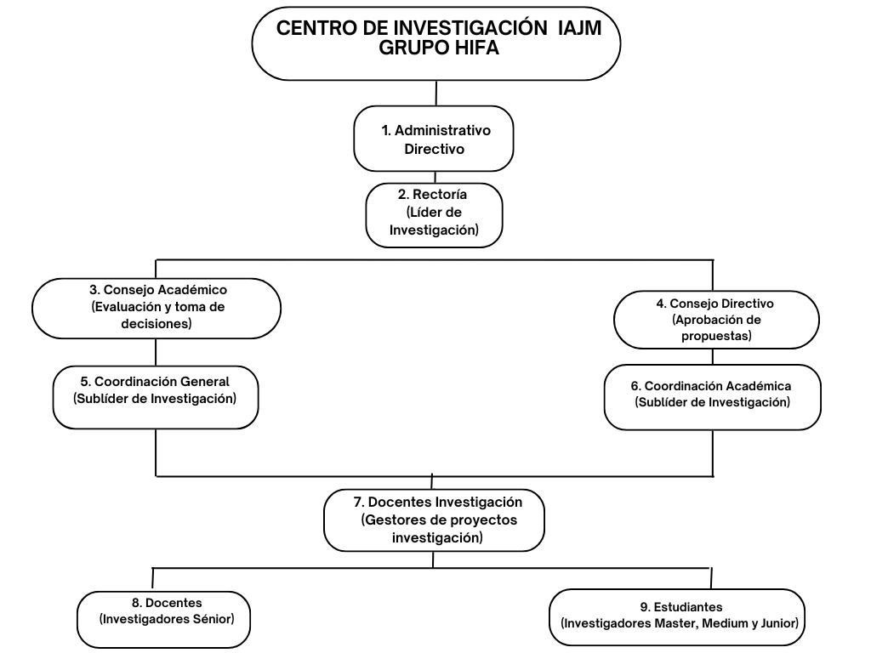

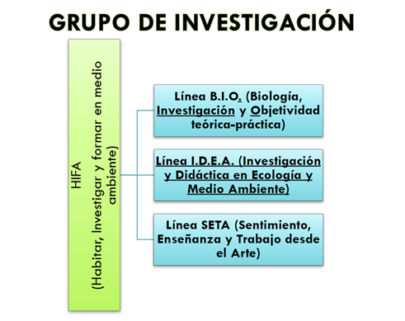

PARÁGRAFO 1: Teniendo en cuenta los resultados de la evaluación de los procesos y proyectos de investigación se hará distinción al mejor con la publicación de este, siempre y cuando cumpla con parámetros mínimos de calidad estimados por asesores externos.

- FUNCIONES DE SECRETARIA

    - A La secretaria De La Institución Se Le Asignan Diversas Funciones:
    - Atención al público atendiendo llamadas telefónicas, proporcionar la información que se le solicita, centraliza los datos referentes a las ausencias y retrasos de los alumnos.
    - Se encarga de las matriculas, certificados, envíos, publicaciones recibos expedición de copia de observador de la sede principal y la sede 1, etc.
    - Custodiar los archivos, actas y libros académicos de las dos sedes.
    - Realizar y supervisar la recaudación de las obligaciones mensuales adquiridas por los padres.
    - Dar fe de los títulos y las certificaciones expedidas de las dos sedes.
    - Expedir las certificaciones que soliciten las autoridades de secretaria de Educación, así como la documentación a presentar en Secretaria de Educación.
    - Actuar como secretaria, para la elaboración de actas en los diferentes consejos.
    - Recibir, clasificar y archivar la correspondencia y demás elementos que le sean confiados.
    - Hacer los registros de pagos realizados de las diferentes compras al igual que el registro de pago a docentes, archivando en forma adecuada la correspondiente información con sus respectivos soportes.

- FUNCIONES DEL AUXILIAR DE SERVICIOS GENERALES:

    - Mantener las instalaciones del Instituto en perfecto estado.
    - Asear todas las dependencias de la institución (baños, salones, oficinas etc.).
    - Hacer los servicios de mensajera interna y externa de la institución.
    - Atender cafetería.
    - Atender el timbre de la puerta

- FUNCIONES DE ORIENTACIÓN ESCOLAR.

    - Orientar el proceso formativo de los estudiantes.
    - Hacer un seguimiento de cada uno de los educandos elaborando ficha individual.
    - Realizar entrevistas para el ingreso tanto a padres como alumnos.
    - Colaborar con los talleres de padres de familia, convivencias y jornadas pedagógicas.
    - Seguir los casos especiales de estudiantes con dificultad tanto académica como disciplinaria.
    - Asistir en representación del Instituto a eventos que generen bienestar a la comunidad educativa.
    - Gestionar con instituciones que presten apoyo a los diversos problemas del aprendizaje.
    - Servir de mediadora en los diversos conflictos que se presenten a nivel disciplinario y académico.

FUNCIONES DEL BIBLIOTECARIO

    - Depende del rector por autoridad funcional del coordinador académico; El bibliotecario es el coordinador y responsable del funcionamiento, organización, crecimiento y conservación de la biblioteca del plantel. Para desempeñar este cargo debe tener como mínimo el título de bachiller Básico.
    - Recibir por inventarios, la biblioteca del plante.
    - Organizarla y elaborar el plan anual de acuerdo con las orientaciones impartidas por rectoría, determinando las normas y horas de servicio.
    - Recibir, clasificar, catalogar, y conservar todas las publicaciones que lleguen para la biblioteca.
    - Suministrar el material bibliográfico y orientar a los usuarios sobre su utilización.
    - Llevar el registro de utilización del servicio y el control de los prestamos realizados.
    - Evaluar periódicamente las actividades programadas y ejecutadas y rendir informe oportuno al rector.
    - Responder por el uso adecuado, mantenimiento y seguridad del material bibliográfico, mueble y enseres confiados a su manejo.
    - Cumplir las demás funciones que le sean asignadas de acuerdo con la naturaleza del cargo.

GOBIERNO ESCOLAR Y OTROS ESTAMENTOS

Todos los establecimientos educativos deberán organizar un gobierno para la participación democrática de todos los estamentos de la comunidad educativa, según lo disponible el Articulo 142 de la Ley 115 de 1994 a Ley General de Educación y su decreto reglamentario 1860 del mismo año en sus artículos 18 al 25.

- EL GOBIERNO ESCOLAR ESTA CONFORMADO POR:

- CONSEJO DIRECTIVO
- CONSEJO ACADÉMICO
- CONSEJO DE PADRES
- CONSEJO ESTUDIANTIL
- RECTOR

- COMITÉ DE CONVIVENCIA ESCOLAR

El comité de convivencia escolar es la instancia que fomenta la armonía y la convivencia en la comunidad educativa, promueve actividades para fortalecer el crecimiento en valores de los integrantes de la misma, evalúa y media en los conflictos que se presenten dentro de la Institución, lleva a cabo el seguimiento del cumplimiento de las disposiciones establecidas en Manual de Convivencia.
Teniendo en cuenta la Ley 1620 del 15 de marzo de 2013 y decreto reglamentario 1965 de septiembre 11 de 2013, la conformación del Comité de Convivencia queda de la siguiente manera:

CARGO | FORMA DE ELEGIRLO
Rector | Por contrato laboral y nombrado por el consejo directivo
Personero Estudiantil | Por los estudiantes de tercero a undécimo por votación
Orientadora Escolar | Nombrado a través de contrato laboral
Docente Líder | Por votación en el consejo docente
Coordinador (a) | Nombrado a través de contrato laboral
Presidente del consejo de Padres | Por los miembros del consejo de padres por votación
Presidente del Consejo Estudiantil | Por los miembros del consejo estudiantil por votación

Teniendo en cuenta los parámetros anteriores del comité de convivencia escolar se debe tener en cuenta la ruta de atención para los estudiantes la cual queda estipulada de la siguiente manera:

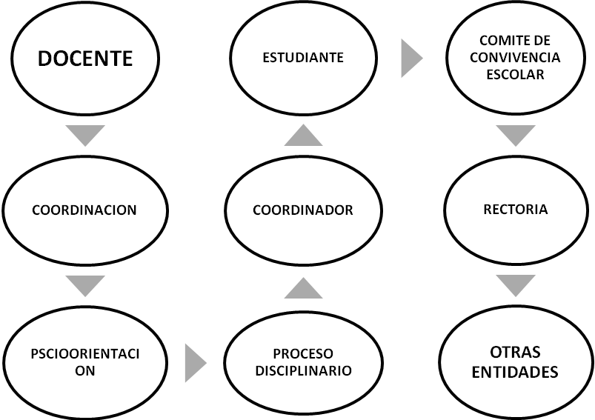

- REGLAMENTO DEL COMITÉ DE CONVIVENCIA

El Comité de Convivencia es un órgano institucional que tiene como fin fomentar la sana convivencia entre los miembros de la comunidad, tomando decisiones con relación a la interiorización de los valores institucionales y a la resolución asertiva de los conflictos.
Los integrantes del Comité de Convivencia son: el rector del establecimiento educativo, quien preside el comité, el personero estudiantil, el docente con función de orientación, el director de escuela, el presidente del consejo de padres de familia, el presidente del consejo de estudiantes, un (1) docente que lidere procesos o estrategias.

Dentro de sus funciones están:

- Conformarse entre los primeros 60 días del calendario escolar.
- Tomar decisiones relacionadas con los comportamientos de los estudiantes de conformidad con las normas y procedimientos previstos en este Manual de Convivencia.
- Promover y apoyar los programas existentes en el colegio relacionados con la convivencia.
- Estipular las consecuencias lógicas constructivas frente a situaciones donde se haya visto afectada la convivencia.
- Dejar constancia de actas debidamente firmadas sobre las situaciones analizadas por este comité.
- Reunirse cada dos meses y organizar reuniones extraordinarias cuando sus integrantes lo estimen conveniente.
- Identificar, documentar, analizar y resolver los conflictos que se presenten entre docentes y estudiantes, directivos y estudiantes, entre estudiantes y entre docentes.
- Convocar a un proceso de conciliación cuando se estime conveniente en procura de evitar perjuicios irremediables a los miembros de la comunidad educativa.
- Activar la Ruta de Atención Integral para la Convivencia Escolar definida en el artículo 29 de la Ley (cuando se conozca la reglamentación de la ley)
- Liderar el desarrollo de estrategias e instrumentos destinados a promover y evaluar la convivencia escolar, el ejercicio de los derechos humanos sexuales y reproductivos.
11. Hacer seguimiento al cumplimiento de las disposiciones establecidas en el manual de convivencia, y presentar informes a la respectiva instancia que hace parte de la estructura del Sistema Nacional De Convivencia Escolar y Formación para los Derechos Humanos, la Educación para la Sexualidad y la Prevención y Mitigación de la Violencia Escolar, de los casos o situaciones que haya conocido el comité.
- Proponer, analizar y viabilizar estrategias pedagógicas que permitan la flexibilización del modelo pedagógico y la articulación de diferentes áreas de estudio que lean el contexto educativo y su pertinencia en la comunidad para determinar más y mejores maneras de relacionarse en la construcción de la ciudadanía.

32.1 FALTAS A LA CONVIVENCIA ESCOLAR

Para efectos del presente Manual de Convivencia se deben tener en cuenta las siguientes definiciones de acuerdo con la ley 1620 de 2013 y decreto 1965 de 2013, con los siguientes ítems:

- Conflictos. Son situaciones que se caracterizan porque hay una incompatibilidad real o percibida entre una o varias personas frente a sus intereses.
- Conflictos manejados inadecuadamente. Son situaciones en las que los conflictos no son resueltos de manera constructiva y dan lugar a hechos que afectan la convivencia escolar, como altercados, enfrentamientos o riñas entre dos o más miembros de la comunidad educativa de los cuales por lo menos uno es estudiante y siempre y cuando no exista una afectación al cuerpo o a la salud de cualquiera de los involucrados.
- Agresión escolar. Es toda acción realizada por uno o varios integrantes de la comunidad educativa que busca afectar negativamente a otros miembros de la comunidad educativa, de los cuales por lo menos uno es estudiante. La agresión escolar puede ser física, verbal, gestual, relacional y electrónica.
- Agresión física. Es toda acción que tenga como finalidad causar daño al cuerpo o a la salud de otra persona. Incluye puñetazos, patadas, empujones, cachetadas, mordiscos, rasguños, pellizcos, jalón de pelo, entre otras.
- Agresión verbal. Es toda acción que busque con las palabras degradar, humillar, atemorizar, descalificar a otros. Incluye insultos, apodos ofensivos, burlas y amenazas.
- Agresión gestual. Es toda acción que busque con los gestos degradar, humillar, atemorizar o descalificar a otros.
- Agresión relacional. Es toda acción que busque afectar negativamente las relaciones que otros tienen. Incluye excluir de grupos, aislar deliberadamente y difundir rumores o secretos buscando afectar negativamente el estatus o imagen que tiene la persona frente a otros.
- Agresión electrónica. Es toda. acción que busque afectar negativamente a otros a través de medios electrónicos. Incluye la divulgación de fotos o videos íntimos o humillantes en Internet, realizar comentarios insultantes u ofensivos sobre otros a través de redes sociales y enviar correos electrónicos o mensajes de texto insultantes u ofensivos, tanto de manera anónima como cuando se revela la identidad de quien los envía.
- Acoso escolar (bullying). De acuerdo con el artículo 2 de la Ley 1620 de 2013, es toda conducta negativa, intencional metódica y sistemática de agresión, intimidación, humillación, ridiculización, difamación, coacción, aislamiento deliberado, amenaza o incitación a la violencia o cualquier forma de maltrato psicológico, verbal, físico o por medios electrónicos contra un niño,
niña o adolescente, por parte de un estudiante o varios de sus pares con quienes mantiene una relación de poder asimétrica, que se presenta de forma reiterada o a lo largo de un tiempo determinado. También puede ocurrir por parte de docentes contra estudiantes, o por parte de estudiantes contra docentes, ante la indiferencia o complicidad de su entorno.
- Ciberacoso escolar (ciberbullying). De acuerdo con el artículo 2 de la Ley 1620 de 2013, es toda forma de intimidación con uso deliberado de tecnologías de información (Internet, redes sociales virtuales, telefonía móvil y video juegos online) para ejercer maltrato psicológico y continuado.
- Violencia sexual. De acuerdo con lo establecido en el artículo 2 de la Ley 1146 de 2007, "se entiende por violencia sexual contra niños, niñas y adolescentes todo acto o comportamiento de tipo sexual ejercido sobre un niño, niña o adolescente, utilizando la fuerza o cualquier forma de coerción física, psicológica o emocional, aprovechando las condiciones de indefensión, de desigualdad y las relaciones de poder existentes entre víctima y agresor".
- Vulneración de los derechos de los niños, niñas y adolescentes: Es toda situación de daño, lesión o perjuicio que impide el ejercicio pleno de los derechos de los niños, niñas y adolescentes.
- Restablecimiento de los derechos de los niños, niñas y adolescentes: Es el conjunto de actuaciones administrativas y de otra naturaleza, que se desarrollan para la restauración de su dignidad e integridad como sujetos de derechos, y de su capacidad para disfrutar efectivamente de los derechos que le han sido vulnerados.

- TIPOS DE FALTAS

CLASIFICACIÓN DE FALTAS Y DE SITUACIONES QUE AFECTAN LA CONVIVENCIA ESCOLAR Y EL EJERCICIO DE LOS DERECHOS HUMANOS, SEXUALES Y REPRODUCTIVOS.

33.1 FALTAS TIPO UNO Y/O LEVES:
Se considera falta leve todo comportamiento, actitud y/o acción de un estudiante que afecta el funcionamiento y la convivencia de la comunidad; los conflictos manejados inadecuadamente, así como aquellas situaciones esporádicas que inciden negativamente en el clima escolar y que en ningún caso generan daños al cuerpo o a la salud.

33.2 FALTAS TIPO DOS Y/O GRAVES:
Son todos aquellos actos en que incurra un estudiante y que comprometan el nombre del Colegio, la integridad moral, física o social de cualquier integrante de la comunidad y/o las situaciones de agresión escolar, acoso e intimidación (Bull ying) y Ciberacoso (Ciberbullying), que no revistan las características de la comisión de un delito y que cumplan con cualquiera de las siguientes características:
a. Que se presenten de manera repetida o sistemática.
b. Que causen daños al cuerpo o a la salud sin generar incapacidad alguna para cualquiera de los involucrados.

33.3 FALTAS TIPO TRES Y/O MUY GRAVES:
Son aquellas que rompen el equilibrio entre los miembros de la comunidad y que afectan en forma directa y evidente los principios, normas y buenas costumbres que impone la convivencia estudiantil y/o situaciones de agresión escolar que sean constitutivas de presuntos delitos contra la libertad, integridad y formación sexual, referidos en el Título IV del Libro II de la Ley 599 de 2000, o cuando constituyen cualquier otro delito establecido en la ley penal colombiana vigente.

- FALTAS Y SITUACIONES QUE AFECTAN LA CONVIVENCIA ESCOLAR Y EL EJERCICIO DE LOS DERECHOS HUMANOS, SEXUALES Y REPRODUCTIVOS.

Las faltas y situaciones que afectan la convivencia escolar y el ejercicio de los derechos humanos, sexuales y reproductivos son aquellas que perjudiquen la sana relación dentro de la comunidad educativa, teniendo en cuenta el manual de la Institución se catalogan las faltas según la tipología dada por la ley 1620 de 2013.

  - FALTAS TIPO I

    - Incumplir con las normas establecidas en el manual de convivencia.
    - Incumplimiento de tareas, trabajos y demás actividades asignadas. Faltar con el material necesario para el desarrollo de las clases sin causa justificada, o no traer los libros, agenda institucional, agenda ambiental, carpeta de desarrollo del pensamiento, establecidos por la institución, acción que provoca interrupción en el proceso académico.
    - Permanecer fuera de las aulas indicadas en las horas de clase o cambio de estas.
    - Los retardos a clase sin justificar: la suma de 3 o más retardos en una semana amerita citación al padre de familia. De persistir la situación suspensión de un día y la reincidencia de esta falta implicará la suspensión de 1 a 3 días. Adicionalmente se hará seguimiento a la valoración del acompañamiento familiar y nota de convivencia del estudiante.
    - No excusar su inasistencia al colegio. (Los padres de familia debe notificar a través de excusa escrita la razón de la inasistencia, se deben entregar dos copias a coordinación).
    - Evadirse de la Institución.
    - El porte del Uniforme en forma inadecuada dentro y fuera de la institución (Sucio, roto, mal puesto, rayado con escritos o símbolos). El estudiante debe mantener una adecuada presentación de su uniforme según lo establecido por el PEI y en los horarios correspondientes. Ante cualquier eventualidad con el uso del uniforme el estudiante presentará ante coordinación la respectiva excusa firmada por el padre de familia.
    - Asistir y permanecer en la institución con las uñas maquilladas con colores fuertes, solo se admite el trasparente o con estilo francés clásico.
    - Asistir y permanecer en la institución con el rostro maquillado. (estos elementos podrán ser decomisados y regresados a sus padres)
    - Utilizar prendas de vestir diferentes al uniforme durante las clases o accesorios (gorras, chaquetas, busos guantes, bufandas, riñoneras o bolsos cruzados).
    - Utilizar vocabulario soez dentro del colegio, en rutas escolares o en actividades académicas, culturales o deportivas realizadas fuera del plantel.
    - Utilizar el celular u otros aparatos electrónicos dentro del aula de clase o en actos institucionales que interfieran o impidan el normal desarrollo de las clases sin autorización previa por parte del docente de aula o algún directivo. La Institución no se hace responsable por la pérdida o deterioro de alguno de estos elementos, ya que no forman parte de los implementos de uso escolar.
    - Arrojar basuras en sitios diferente al destinado para tal efecto.
    - Consumir alimentos, bebidas o chicles durante las clases o actividades institucionales.
    - No cuidar los pupitres, muebles y enseres.
    - Entrada a salas de juegos electrónicos con el uniforme de la Institución en horas académicas.
    - La utilización del nombre del instituto para efectuar actividades ya sea de tipo social, económico o de otra índole sin el permiso de rectoría o persona competente.
    - Falsificación de documentos y trabajos.
    - Ocultar a la familia o acudiente la información que envié la institución a través, de citaciones, notas, circulares es o plataforma institucional.
    - Venta de comestibles u otros artículos en la institución por parte de estudiantes salvo sea programado para subsidiar actividades culturales, deportivas o académicas autorizadas por rectoría o coordinación.
    - Consumo de bebidas energizantes.
    - Interrupciones en medio de la clase, pasillos, espacios en común, formaciones o actos comunitarios con charlas, risas, juegos, comentarios inapropiados e inoportunos, gestos, burlas, chistes, gritos, eructos, gases, silbidos, así como lanzar papeles u otros objetos que generen indisciplina.

  - FALTAS TIPO II

    - Irrespetar o agredir de palabra u obra a cualquier miembro de la comunidad educativa con agresiones de hecho o de palabra, como amenazas, intimidaciones, comentarios burlescos, sobrenombres denigrantes e incitaciones a la violencia, que generen ridiculización, difamación, humillación, aislamiento, deserción escolar y problemas de salud mental.
    - La desobediencia formal y la burla sarcástica a las orientaciones impartidas por los profesores, directivos e instancias superiores.
    - Las manifestaciones de afecto o expresiones sexuales como besos entre otras con compañeros(as) dentro de la institución o fuera de ella portando el uniforme.
    - Participar en juegos bruscos o de manos que ponen en riesgo la integridad física propia o de otros integrantes de la comunidad educativa en los espacios internos y alrededores de la institución.
    - Hacer uso público de información confidencial de cualquier integrante de la comunidad con intención de lesionar su imagen o su dignidad.
    - Agredir, intimidar, ridiculizar y humillar a cualquier integrante de la comunidad a través de internet (redes sociales, cuentas de correo, WhatsApp, Facebook) o cualquier otro medio de comunicación similar. Los mayores de 14 años responderán ante el sistema de responsabilidad penal según el código de infancia y adolescencia.
    - El encubrimiento de las faltas de sus compañeros o la interferencia y/o entorpecimiento de las investigaciones adelantadas por las diferentes instancias del plantel.
    - Distribuir, hacer uso de cigarrillos electrónicos y propiciar su consumo por parte de otros estudiantes dentro y fuera de la institución.
    - Presentarse a los actos programados por la institución: clases, programas culturales, sociales y deportivos, en estado de embriaguez o bajo efectos de sustancias alucinógenas, estupefacientes, sustancias psicoactivas.
    - Recibir quejas de la comunidad sobre expresiones soeces, agresión y escándalos públicos.
    - Desobediencia, indelicadeza y altanería del estudiante ante los llamados de atención, observaciones o demás orientaciones.
    - Promoción o participación en riñas, o peleas dentro o fuera de la institución.
    - Vinculación a pandillas y grupos conflictivos que generen actos de violencia que van en contra de la Institución y/o la comunidad educativa circundante.
    - Deteriorar, sustraer, esconder libros, bienes, cuadernos, o útiles escolares de sus compañeros, profesores, directivas o cualquier miembro de la comunidad educativa.

  - FALTAS TIPO III

    - Cometer y/o participar en fraudes académicos tales como: evaluaciones, copias de trabajos, suplantación, sustracción de pruebas, alteración de notas y firmas, además de comunicados, circulares, anotaciones, certificados o cualquier documento o/y registros académicos y demás asuntos relacionados con los procesos de convivencia escolar.
    - Traer a la Institución, exhibir o comercializar material pornográfico entre los miembros de la comunidad educativa.
    - Afectar a la comunidad por su pertenencia o militancia en grupos que atenten contra la paz y la seguridad, tales como pandillas juveniles, barras, grupos al margen de la ley etc.
    - Portar o incitar a un miembro de la comunidad estudiantil a traer o comercializar armas de fuego, armas blancas u objetos cortopunzantes a la institución con el propósito de intimidar, amenazar o causar daño a la integridad física de cualquier miembro de la comunidad educativa.
    - Fumar, portar, consumir o expender derivados del tabaco, licor o drogas (spa) dentro de la Institución o en actividades que involucren el nombre del colegio (Decreto 1108 – 31 mayo – 94 Capítulo III).
    - Amenazar, chantajear, presionar, intimidar o atentar físicamente contra los compañeros de la Institución o cualquiera de sus miembros.
    - Utilizar los equipos del colegio para bajar u observar pornografía o cualquier otro tipo de material que atente contra los valores promulgados por la Institución.
    - Realizar actos escritos u orales que impliquen la difamación subversión o calumnia que atenten contra la dignidad y honra de las personas.
    - Acosar, abusar o agredir sexualmente a cualquier miembro de la comunidad educativa.
    - Incitar a compañeros estudiantes a practicar actos sexuales dentro a fuera de la institución o conductas que promuevan la pornografía, manoseo o realizar fotografías, fotomontajes y videos de exhibicionismo sexual o prostitución infantil o de adolescentes.
    - La discriminación, las vejaciones o las humillaciones a cualquier miembro de la comunidad educativa, por razón de discapacidad, raza, religión, orientación sexual, opinión o cualquier otra circunstancia personal familiar o social.

  - MEDIDAS PARA LAS FALTAS TIPO I Y II

    - Llamado de atención personal verbal.
    - Registro en el observador con firma del estudiante.
    - Citación al padre de familia.
    - Acta de compromiso cuando se da acumulación de faltas tipo I y II se citará a reunión de comité de convivencia escolar junto a padres o acudientes y/o representante legal para que junto con el estudiante, el coordinador y demás integrantes del comité establezcan los motivos determinantes en la conducta del estudiante y se firme la respectiva acta de compromiso, se activara la ruta si es el caso lo amerita.

  - MEDIDAS CORRECTIVAS PARA LAS FALTAS III

    - Suspensión con todas las implicaciones académicas hasta por cinco (5) días hábiles con el visto bueno del comité de convivencia escolar.
    - Matrícula en observación significa qué el estudiante deberá cambiar radicalmente de comportamiento y/o de actitud académica.
    - Retiro del colegio voluntario.
    - Acompañamiento familiar reforzado.
    - Cancelación de la Matricula: Las faltas tipo II y III por atentar contra los derechos de las personas, entorpecen los objetivos educativos y formativos de la comunidad educativa e implica la interrupción del proceso educativo. La actitud de no cambio frente a las conductas anti convencionales cometidas por los educandos, será causal suficiente para la cancelación de la matricula a través del consejo directivo, previo el debido proceso.

CAUSALES ATENUANTES

Se considera como causal que atenúan la responsabilidad del estudiante las siguientes:
    - La edad, desarrollo mental psicoafectivo y volitivo y las circunstancias personales, familiares y sociales que rodean al estudiante en el momento en el cual incurre en la falta.
    - Haber observado buen comportamiento anteriormente y no tener llamado de atención.
    - Haber sido inducido o recibido amenazas por parte de otras personas.

  - CAUSALES AGRAVANTES

Se consideran como causales que agravan la responsabilidad las siguientes:

    - Reincidencia en la infracción de deberes y normas.
    - El efecto perturbador o nocivo que la conducta produzca en la Comunidad Educativa.
    - Emplear en la ejecución del hecho un medio, cuyo uso puede resultar peligroso.
    - Haber preparado ponderadamente la falta con complicidad de otras personas.
    - La manifestación clara de obrar de mala fe o la voluntad de querer producir daño.

- RUTA DE ATENCION COMITÉ DE CONVIVENCIA

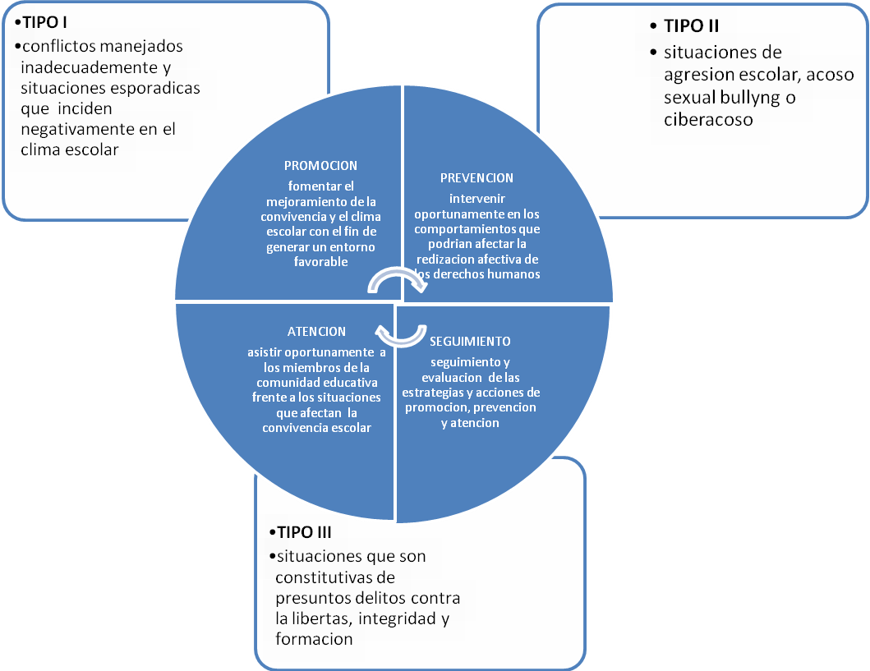

- PROTOCOLO DE ATENCIÓN A SITUACIONES TIPO I.

• Reunir inmediatamente a las partes involucradas en el conflicto y mediar de manera Pedagógica promoviendo en los implicados el desarrollo de competencias ciudadanas para la superación de conflictos.
• Realizar una intervención por medio de la cual cada parte expone su punto de vista frente a lo sucedido promoviendo la escucha activa de los involucrados.
• Buscar entre las personas involucradas la estrategia para reparar los daños causados, restablecer los derechos e iniciar una reconciliación.
• Fijar una solución de manera imparcial, equitativa y justa. Dejar constancia de dicha solución.
• Establecer compromisos y hacer seguimiento al caso y a los compromisos adquiridos.
• En caso de no resolver la situación se procederá a remitir el caso a la instancia inmediatamente superior según el conducto regular realizando previamente un informe de lo actuado.

  - MEDIDAS PEDAGÓGICAS A SITUACIONES TIPO I

- De cualquiera de las siguientes medidas debe quedar registro en el observador del estudiante, debidamente firmado por el estudiante, acudiente(s) y docente(s).
- Llamado de atención verbal o exhortación detallada de las implicaciones de su conducta.
- Llamado de atención por escrito y citación a los padres de familia y/o acudiente quien firmará dicho llamado de atención. Procederá el director de curso o el Docente con el que se presenta la situación en los siguientes casos:
• Por reincidencia en el incumplimiento de cualquiera de los deberes, que haya ameritado el llamado de atención verbal, siempre que este último conste en el Observador del Estudiante.
• Por incumplimiento deliberado o intencional a juicio del director de curso o del docente con el que se presenta la situación.

37.2 PROTOCOLO DE ATENCIÓN A SITUACIONES TIPO II

• Reunir toda la información de la situación, realizando entrevistas individuales, primero con la persona o personas implicadas y luego con las otras personas implicadas.
• En caso de daño al cuerpo o a la salud, garantizar la atención inmediata a las personas involucradas mediante su remisión a las entidades competentes y se dejará constancia de dicha actuación.
• En caso de requerirse medidas de restablecimiento de derechos, se remitirá la situación a las autoridades administrativas y se dejará constancia de dicha actuación.
• Adoptar medidas de protección para las personas involucradas para evitar posibles acciones en su contra y se dejará constancia de dicha actuación.
• Informar inmediatamente a los padres de familia o acudientes de todas las personas involucradas y se dejará constancia de lo actuado.
• Brindar espacios para que las partes involucradas y sus representantes expongan y precisen lo acontecido. La información se mantendrá como confidencial.
• Determinar las acciones restaurativas para reparar los daños causados y el restablecimiento de los derechos y la reconciliación.
• Aplicar las medidas pedagógicas para quienes promovieron, contribuyeron o participaron en la situación reportada.
• El presidente del comité de convivencia informará a los demás miembros en las reuniones regulares del caso presentado y las medidas adoptadas.
• El comité escolar de convivencia realizará el análisis y seguimiento a la situación presentada para verificar la efectividad de la solución dada o acudir al protocolo de atención a situaciones tipo III en caso de ser necesario.
• El comité Escolar de Convivencia dejará constancia en acta de la situación y su manejo.
• El presidente del Comité Escolar de Convivencia reportará el caso a través del sistema de información unificado de convivencia escolar.

37.3 MEDIDAS PEDAGÓGICAS A SITUACIONES TIPO II

- Llamado de atención escrito y citación a los padres de familia y/o acudiente al cual se le dará a conocer la situación y la medida pedagógica a que hay lugar. Suspensión del estudiante por el tiempo que amerite la falta, que puede ir de 1 a 3 días hábiles.
- Suspensión de las actividades deportivas, culturales y/o de comunidad dependiendo de las circunstancias.
- Acta de Compromiso.
- Matrícula en observación.
- Cancelación de la matrícula.
- Pérdida del cupo para el año siguiente.

37.4 PROTOCOLO DE ATENCIÓN A SITUACIONES TIPO III

- Brindar atención inmediata en salud física y mental de los afectados remitiéndolos a las instituciones prestadoras de salud.
- Informar de manera inmediata a los padres, madres o acudientes.
- Dar reporte de la situación a la policía de Infancia y Adolescencia u otra autoridad competente.
- Citar a los integrantes del Comité de Convivencia escolar y ponerlos en conocimiento del caso.
- Adoptar las medidas propias para proteger a la víctima, a quien se atribuye la agresión y a las personas que hayan informado o hagan parte de la situación presentada. Se dejará constancia de lo actuado.
- Realizar el reporte en el sistema de información unificado de convivencia escolar.
- Realizar seguimiento por parte del comité de Convivencia Escolar, de la autoridad que asuma el conocimiento y del Comité Municipal de Convivencia escolar.

  - MEDIDAS PEDAGÓGICAS A SITUACIONES TIPO III

- Cancelación de la matrícula.
- Pérdida del cupo para el año siguiente.

ARTÍCULO 40: La Desescolarización como Medida pedagógica especial
Como respuesta a condiciones especiales para estudiantes regulares, se establece la posibilidad de realizar el proceso académico formal establecido por la institución bajo los siguientes parámetros:

• Incapacidad Física: Por tratamientos médicos que impliquen aislamiento o dificultad para desplazamiento asumiendo riesgos. Para garantizar la integridad física y emocional de una estudiante en caso de embarazo, evitando los posibles riesgos de todo orden, se solicitará a la Estudiante o a su Acudiente presentar los soportes médicos correspondientes y luego de su oficialización la estudiante podrá continuar su proceso académico en el programa de desescolarización.
• Inconveniencia: Cuando circunstancias especiales de convivencia o seguridad ameriten la adopción de este procedimiento. La desescolarización es un procedimiento aplicable, a cualquiera de los grados y deberá efectuarse de acuerdo al siguiente procedimiento:
• Solicitud escrita a Rectoría con copia a Coordinación.
• Coordinación asignará a los estudiantes en tal condición horario de atención para desarrollo de tutorías, entrega de trabajo y presentación de evaluaciones.
• Deberán cumplir en su totalidad con los programas, propósitos establecidos en el plan de estudios. Para ello asistirán al Institución según el horario para tal actividad.
• Esta actividad se desarrollará por el tiempo que dure la correspondiente incapacidad y luego de ella el estudiante podrá reintegrarse normalmente al proceso académico.

- MEDIDAS PREVENTIVAS FRENTE A CONFLICTOS INTERNOS EN EL AULA
COMITES CONCILIADORES

38.1 ¿Qué es la conciliación?
Es un mecanismo alterno de solución de conflictos, a través del cual, dos o más personas gestionan por sí mismas la solución de sus diferencias con la ayuda de un tercero neutral y calificado, denominado conciliador.)

38.2 Comité conciliador
Se entiende como comité conciliador el conjunto de personas que apoyan e intervienen en la solución a un conflicto que se pueda presentar dentro del aula de clase, el cual está conformado por tres estudiantes y el director del curso, quienes deben contar con características de liderazgo, ser imparcial e integral, para mediar frente a los diferentes conflictos que se puedan presentar en el aula de clase.

38.3 Funciones del comité conciliador

- Contribuir a la construcción de un ambiente adecuado para la resolución de problemas y conflictos de forma no violenta.
- Promover entre la comunidad educativa el respeto, la paz y la tolerancia.
- Generar una cultura de paz que se proyecte en el entorno de los estudiantes y que se vea reflejado en la sociedad.
- Contribuir a crear un buen ambiente de convivencia escolar.
- Proponer estrategias que permitan una sana convivencia dentro del aula de clase y a su vez en la institución.

38.4 El comité conciliador debe tener en cuenta los siguientes parámetros en el momento que se presente un conflicto:

- Buscar la solución al conflicto internamente con el comité conciliador, dando la posibilidad de escuchar todas las partes involucradas.

- Gestar estrategias que ayuden a solucionar los conflictos antes de remitirlos a orientación, coordinación o comité de convivencia.

- Fomentar estrategias que permitan en los estudiantes la interiorización del respeto la tolerancia, la cooperación y el trabajo en equipo permitiendo crear un ambiente agradable en el aula de clase

CONSEJO DIRECTIVO

El articulo 21 del decreto 1860 de 1994 establece las funciones y conformación del consejo directivo

- Funciones

- El rector quien lo presidirá y convocará ordinariamente una vez por mes y extraordinariamente cuando lo considere conveniente.
- Dos representantes del personal docente.
- Dos representantes de los padres de familia.
- Un representante de los estudiantes elegidos por el consejo de estudiantes entre los estudiantes que se encuentren cursando el ultimo de educación ofrecido por la Institución.
- Un representante de los exalumnos
- Un representante del sector productivo.

- CONSEJO ACADÉMICO

Convocado y presidido por el rector está integrado por los directivos docentes y un docente por cada área definida en el plan de estudio.

- Funciones

- Servir de órgano consultor del consejo Directivo en la revisión de la propuesta del P.E.I.
- Estudiar las modificaciones y ajustes al currículo de acuerdo con la ley vigente.
- Organizar el plan de estudios.
- Evaluar anualmente la institución.
- Todas las funciones que atañen a la buena marcha de la institución.
- Recibir y decidir reclamos de los alumnos sobre el proceso de evaluación.

CONSEJO ESTUDIANTIL
El máximo organismo colegiado que asegura y garantiza el continuo ejercicio de la participación por parte de los educandos está integrado por un representante de cada grado.
Los estudiantes del nivel preescolar y los tres primeros grados del ciclo de primaria eligieran un vocero único entre los estudiantes que cursan el tercer grado.

- Funciones
- Promover el cumplimiento de los derechos y deberes de los estudiantes, para lo cual podrá utilizar los medios de comunicación interna de la institución, organizar foros u otras formas de deliberación.
- Recibir y evaluar las quejas y reclamos que presenten los educandos sobre lesiones a sus derechos y los que formule cualquier persona de la comunidad sobre el incumplimiento de las obligaciones de los estudiantes para presentarlas ante el consejo estudiantil.
- Darse su propia organización interna.
- Elegir el representante de los estudiantes.
- Lideras los procesos de la vida escolar para buscar el bienestar general.

- PERSONERO DE LOS ESTUDIANTES

Según el artículo 28 del decreto 2860 en todos los establecimientos educativos el personero de los estudiantes será un estudiante que curse el último grado que ofrezca la institución encargada de promover el ejercicio de los deberes y derechos de los estudiantes consagrados en la constitución política, las leyes, los reglamentos y el manual de convivencia.

  - FUNCIONES DEL PERSONERO

Como Personero de los Estudiantes y por lo tanto líder comprometido con el mejoramiento de la convivencia y calidad de vida de tu comunidad educativa, tienes las siguientes funciones:
- Promover el cumplimiento de los derechos y deberes de los estudiantes.
- Recibir y evaluar las quejas y reclamos que te presenten tus compañeros cuando consideren que se han lesionado sus derechos.
- Así mismo, las formuladas por las personas de la comunidad que consideren que los estudiantes están alterando la convivencia en la comunidad.
- Acudir al Consejo Directivo cuando sea necesario para apelar las decisiones de Rector en relación con las peticiones que tú has presentado.
- Estar atento y actuar para que se conozca y se cumpla el Manual de Convivencia.
- Promover la participación en el estudio y elaboración del Proyecto Educativo Institucional, P.E.I. y el Manual de Convivencia.
- Actuar como conciliador entre directivos, administradores, profesores, estudiantes y padres de familia cuando se presenten conflictos.
- Promover espacios y dinámicas para la construcción de valores y propuestas de convivencia.

    - ELECCIONES

    - CONSEJO ACADÉMICO

Anualmente los docentes, reunidos en asamblea, elegirán a un docente por cada área del plan de estudios que presta la institución.

    - PERSONERO

Será elegido dentro de los treinta (30) días siguientes al inicio de las labores académicas por un periodo lectivo anual, por todos los estudiantes del colegio, convocados por el rector respectivo y mediante el sistema de mayoría simple y voto secreto.

    - CONSEJO DE ESTUDIANTES

El consejo directivo convocara a los estudiantes del colegio dentro de las primeras cuatro (4) semanas del calendario escolar, para que, en sendas asambleas, por grado, elijan un vocero, mediante votación secreta y por mayoría simple.
El consejo estudiantil estará integrado por un representante de cada ciclo y grado que ofrezca la institución.

- EL CUIDADO PERSONAL Y LA CONSERVACIÓN DEL ENTORNO

Tenemos que aprender a cuidar el bienestar mío y de los demás; esto significa proteger la salud propia y colectiva, valorar las normas de seguridad personal y social. El bienestar se logra planeando y utilizando de una manera positiva, el tiempo; las tareas realizadas oportunamente y en el tiempo suficiente no generar fatigas dañinas para la salud, ocasionando ansiedad o aburrimiento. El descanso es fundamental para poseer una buena salud física y mental< hacer uso de el permite a nuestro cuerpo y espíritu emprender nuevas experiencias.

Cuando sobre el tiempo existen muchas actividades que en una persona puede hacer: leer, escribir, ver televisión, ir a cine, escuchar música, caminar, montar bicicleta, moldear arcilla, hacer plegado, etc. Hay que huir del ocio y del sedentarismo.

De otra parte, debemos aprender a estar en el mundo pues no es posible sobrevivir si el planeta muere. Defendamos y cuidemos el aire, la vegetación, la vida animal. Un compromiso vital de todos es valorar y conservar el espacio público en la ciudad y en el campo, cuidar los objetivos de uso colectivo, mobiliario escolar, aulas y planta física en general, teléfonos, parques, monumentos sitios turísticos y reservas indígenas.

- MEDIOS DE COMUNICACIÓN

La comunidad educativa debe contar con espacios y medios que fortalezcan la libre expresión oral y escrita de sus miembros, tales como periódico escolar y cartelera, boletines informativos, revista y además facilitar la organización de seminarios, foros, mesas redondas, etc.

Todos los órganos elegidos en el plantel serán los encargados de mantener la comunicación permanente de las instancias administrativas de mayor poder o autoridad.
Así logra conservar la cohesión institucional y se imprime dinamismo a la vida escolar; a costa de que los integrantes tengan claridad con respecto a los fines y metas por cumplir.

De otra parte, surge la necesidad de dialogar, de conciliar, de oír al otro y de aceptar las ideas ajenas en pro del beneficio colectivo.

- LA BIBLIOTECA Y EL MATERIAL EDUCATIVO

Los recursos con que cuenta esta institución son de carácter colectivo. Además de su utilización en el desarrollo normal de las clases, los miembros de esta comunidad podrán utilizarlos con previa autorización y asumiendo la responsabilidad respectiva, cuando contribuyan a mejorar su desempeño escolar.

- BIENESTAR Y SEGURIDAD ESTUDIANTIL

Con el fin de mejorar la calidad de vida de los miembros de esta comunidad se realizará de forma constante, actividades recreativas y preventivas tendientes a desarrollar hábitos de higiene y aseo personal y a crear conciencia colectiva sobre el uso positivo del tiempo libre sobre las consecuencias funestas de la drogadicción, el tabaquismo y los embarazos no deseado. De igual manera, la comunidad recibirá formación sobre la prevención de desastres y sobre seguridad laboral.

Los integrantes de la comunidad educativa tienen derecho a utilizar aulas de clases adecuadas, baños pulcros, corredores y patios de descanso limpios; la tienda escolar debe estar en condiciones óptimas de higiene y los alimentos debidamente protegidos y manipulados. Será también preocupación de esta comunidad la creación de comités que velen por la salud escolar, la integración familiar, la capacidad laboral y la movilidad social. Las enfermedades atentan contra el bienestar y seguridad del otro, por tanto, el aseo personal, los chequeos médicos periódicos, el aislamiento preventivo, el ejercicio al aire libre, el mantenerse alejado del consumo de drogas, tabaco y alcohol, el reconocimiento y apropiación de los derechos sexuales y reproductivos de forma que se sensibilice frente a prevención de embarazos no deseados, todo ello favorecerá la construcción de la vida en comunidad y el reconocimiento propio como individuos actuantes frente a su proceso formativo integral.

Esta comunidad tiene como una de las metas orientar a sus miembros para que haga uso responsable de su sexualidad. La educación en este sentido será permanente y de una condición tal que permita a todos actuar con libertad, pero asumiendo responsablemente las decisiones que tome con relación a su vida sexual. El embarazo en ninguna de sus etapas debe interferir con el proceso educativo y por ende la adquisición de logros. La estudiante en estado de embarazo puede optar por retirarse en el momento oportuno y continuar con sus estudios en el mismo grado cuando se reintegren al colegio, aunque se traten de años lectivos diferentes, o bien seguir la formación teniendo en cuenta que las ausencias equivalentes a un 25% del total de días hábiles ocasionan la pérdida del grado correspondiente.

- PROTOCOLOS DE ATENCIÓN POR SITUACIONES QUE ATENTEN O VULNEREN LOS DERECHOS DE LOS ESTUDIANTES Y PROTOCOLO DE ATENCIÓN PARA POBLACIÓN DIFERENCIAL

El Instituto de Investigación Ambiental Agropecuario Joaquín Montoya atiende a las orientaciones emanadas por el Ministerio de Educación Nacional y las reglamentadas en la ley 115 de la educación nacional y todo lo requerido por la ley, en consecuencia, para el año 2023 dentro de los ajustes para el manual de convivencia relaciona los protocolos de atención para los estudiantes atendiendo la protección de los derechos de los educandos:

  - Protocolo de atención maltrato infantil

Ante la presunción y/o detección de una situación de maltrato que sufriere el niño/a y adolescente la institución educativa deberá:
1. Comunicar al Equipo Técnico Interdisciplinario dependiente de la institución o a los Equipos Técnicos de los Departamentos de Educación según el nivel o modalidad, si los hubiere.
2. El docente, profesor, preceptor, equipo directivo o cualquier otra persona de la comunidad educativa, que presuma, detecte o recepcione la situación de maltrato, labrarán el acta escolar correspondiente.
3. La Institución Educativa deberá informar simultáneamente las actuaciones anteriormente mencionadas al Nivel y/o Modalidad
4. El Organismo Técnico de Educación, articulara acciones elevando el pedido de intervención, el acta escolar correspondiente y las intervenciones realizadas, a la Subsecretaria de Niñez, Adolescencia y Familia, dependiente del Ministerio de la Comunidad de la Provincia y en los casos que lo requirieran
5. Asesoría de Menores: cuando el agresor es el representante legal del niño o cuando el responsable del niño/a se negase a realizar la denuncia correspondiente.
6. Juzgado de Menores: cuando el agresor es un menor de edad. Comisaría más cercana a su domicilio, para hacer la denuncia.
7. Fiscalía: cuando hay un delito penal, en el caso de los menores cuando se presenta un caso de abuso sexual.
8. Es deber del equipo directivo y el docente o preceptor denunciante mantener la confidencialidad de la intervención e identidad del niño, en resguardo del mismo.
9. La institución educativa, deberá estar informada sobre las instituciones que intervienen en la situación del niño, a fin de poder realizar el acompañamiento y apoyo al mismo desde ésta; siendo el equipo directivo y el equipo técnico, si lo hubiera, los únicos autorizados a este respecto.

  - REGLAS BÁSICAS Y PRIORITARIAS PARA LA ATENCIÓN DEL NIÑO/A Y ADOLESCENTE DESDE LA INSTITUCIÓN EDUCATIVA

- El docente, preceptor, profesor o directivo ante quien el niño/a o adolescente revele una situación de maltrato o abuso, deberá: - Creer lo que el/la niño/a o adolescente relata, tratarlo con respeto y dignidad. –
- Brindarle confianza y seguridad, manteniendo la calma y no refiriendo desaprobación alguna, ni verbal ni gestual. –
- Explicar al/la niño/a o adolescente que los hechos ocurridos no fueron su culpa. –
- No aceptar mantener el secreto de lo develado, pero aclarar que lo contara a personas que puedan ayudarlo.
- - No obligar al/la niño/a o adolescente a relatar lo que no está preparado para decir. –
- Recurrir a profesionales ante esta situación.

El instituto colombiano de bienestar familiar establece la siguiente ruta de atención ante el conocimiento de cualquier acto de violencia que involucre a niños, niñas y adolescentes, y para ella se tendrá en cuenta que la familia, la sociedad y el estado deberán ser garantes en el proceso de activación de la ruta correspondiente.
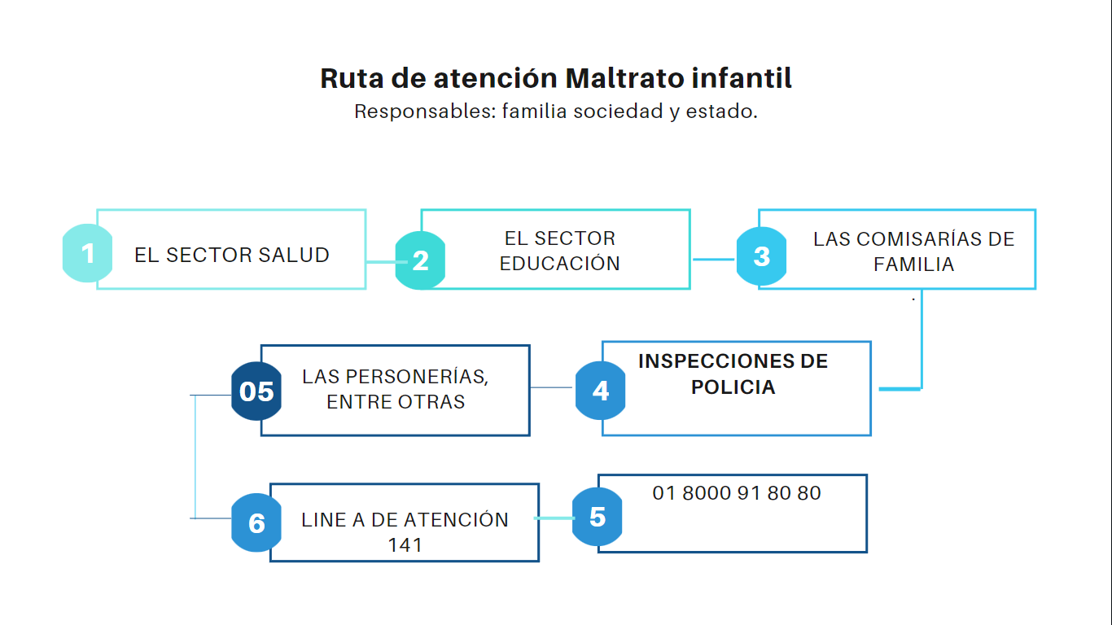

  - Protocolo de atención personas víctimas del conflicto armado

De acuerdo con la Ley 387 de 1997 en su Artículo 2º, establece en sus principios que el desplazado tiene derecho a:

1. Los desplazados forzados tienen derecho a solicitar y recibir ayuda internacional y ello genera un derecho correlativo de la comunidad internacional para brindar la ayuda humanitaria.
2. El desplazado forzado gozará de los derechos civiles fundamentales reconocidos internacionalmente.
3. El desplazado y/o desplazados forzados tienen derecho a no ser discriminados por su condición social de desplazados, motivo de raza, religión, opinión pública, lugar de origen o incapacidad física.
4. La familia del desplazado forzado deberá beneficiarse del derecho fundamental de reunificación familiar.
5. El desplazado forzado tiene derecho a acceder a soluciones definitivas a su situación.
6. El desplazado forzado tiene derecho al regreso a su lugar de origen.
7. Los colombianos tienen derecho a no ser desplazados forzadamente.
8. El desplazado y/o los desplazados forzados tienen el derecho a que su libertad de movimiento no sea sujeta a más restricciones que las previstas en la ley.
9. Es deber del Estado propiciar las condiciones que faciliten la convivencia entre los colombianos, la equidad y la justicia social.
Protocolo de atención población étnica o afrodescendiente

La población indígena, Afro descendiente, Población ROM (Gitanos), deben tener igualdad de derechos para acceder a una atención con Trato Digno y actitud amable como lo manifiesta el 1º y 2º enunciado de los Derechos y Deberes de los individuos.
1. Derecho al conocimiento de la verdad sobre el secuestro y comercio de las personas africanas desde áfrica hasta américa y la reparación de la esclavitud.
2. Derecho a la justicia, la reparación y el pago de la deuda histórica por los perjuicios espirituales y materiales provocados durante los 400 años del crimen de lesa humanidad que significo la esclavitud de las personas africanas en Colombia.
3. Derecho al nombre o identidad personal y a la identidad personal y a la identidad étnica afrocolombiana.
4. Derecho a la interculturalidad sin racismo.
5. Derecho a la diferenciación positiva en la política pública estatal.
6. Derecho a la inclusión social y a la no discriminación racial étnica.
7. Derecho a la etnoeducación y a la enseñanza de los estudios afrocolombianos en el sistema educativo.
8. Para toda la población étnica o afrodescendiente se garantizará la atención oportuna sin distinción o discriminación de ningún tipo, dado el caso que se presentase desde la orientación se activará la ruta atendiendo a la orientación se diferenciación frente a los estudiantes garantizando la educación de los niños o (as) de la institución.

  - Ruta de atención personas víctimas del conflicto armado
Con base en el articulo 63 de la ley 1448/11 la atención humanitaria de emergencia a las victima de desplazamiento forzado se ofrecerá desde la toma de declaración hasta la notificación de la inclusión o no en el RUV (Registro único de víctimas).

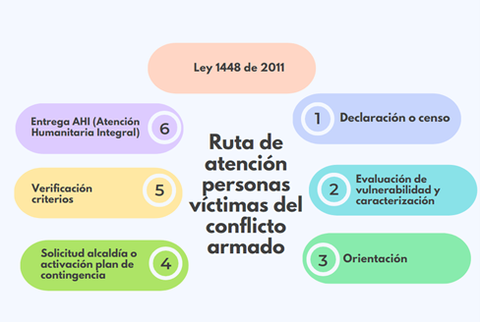

  - Protocolo de atención a estudiantes por consumo de SPA

1. Dentro del currículo escolar existe un programa coherente que informa a los alumnos sobre el daño por del uso de sustancias psicoactivas.
2. El equipo sicosocial ofrecerá orientación a cualquier estudiante con problemas de drogadicción, incluido la sugerencia de apoyo externo.
3. La venta, compra, consumo o tenencia de drogas por parte de los estudiantes, será considerado una falta muy grave, por ende, de ser confirmada dicha situación la institución remitirá el caso a las entidades correspondientes, para que puedan orientar y ayudar al estudiante en mención.
4. El Instituto y el comité de convivencia escolar organizará talleres dirigidos a padres para ayudarles a detectar y tratar situaciones donde sus hijos pueden estar involucrados en drogas.
5. Con respecto a situaciones o problemas relacionados con cualquier tipo de droga, el Instituto se acogerá a la ley nacional colombiana.
6. A los estudiantes referenciados con problemas de consumo de drogas psico-activas ilegales, dentro y fuera del Instituto, se les ofrecerá orientación y apoyo.

• Un objetivo institucional común: la reducción de riesgos y niveles de vulnerabilidad de jóvenes y niños.
• Un territorio común donde garantizar los derechos: las escuelas, colegios o Instituciones Educativas Distritales.

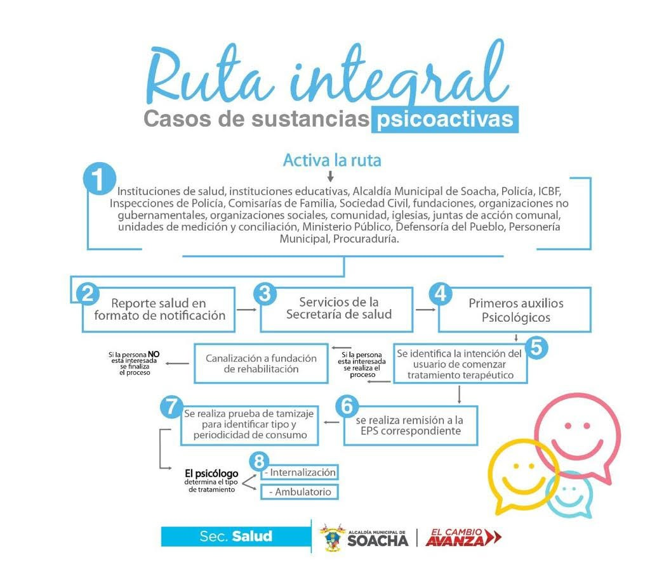
  - Ruta integral caso de sustancias psicoactivas

  - Protocolo de atención estudiantes con inclusión

En el marco del decreto 1421 de 2017 en el que se reglamenta la educación inclusiva la atención educativa a la población con discapacidad, dicho decreto considera que todas las personas nacen libres y con igualdad de derechos, libertades y oportunidades.
La atención educativa a la población con discapacidad se enmarca en los principios de la educación inclusiva: calidad, diversidad, pertinencia, participación, equidad e interculturalidad, establecidos por la Ley 1618 de 2013 en concordancia con las normas que hacen parte del bloque de constitucionalidad, así como en los fines de la educación previstos en la Ley 115 de 1994.

En ese orden de ideas las instituciones educativas deberán garantizar el derecho a la educción inclusiva estableciéndose el siguiente protocolo de atención.

    - Accesibilidad entendida como las medidas pertinentes que faciliten el acceso de los NNA a las instituciones educativas: Caracterización de los estudiantes.
    - Remisión a orientación con el propósito de establecer un concepto pedagógico.
    - Remisión a las áreas de apoyo (entidades) que corresponda según las necesidades particulares de cada estudiante.
    - Ajustes razonables construcción de PIAR de forma que se responda a los requerimientos de estudiantes según su diagnóstico o particularidad estableciéndose una ruta que establece las estrategias, herramientas cursos requeridos para apoyar el proceso pedagógico de cada estudiante.
    - Currículo flexible
    - Diseño universal del aprendizaje (DUA).

Diseñar el proyecto personalizado de apoyos que refleje al estudiante en:

Los intereses y preferencias. b. Áreas y actividades de apoyo requeridas. c. Contextos y actividades en los cuales la persona probablemente participará. d. Funciones específicas de apoyo dirigidas a las necesidades de apoyo identificadas. e. Énfasis en los apoyos naturales. f. Personas responsables de proporcionar las funciones de apoyo. g. Resultados personales. h. Un plan se seguimiento para revisar la provisión y resultados personales e institucionales en la implementación de los apoyos. • A nivel del currículo se requiere seleccionar lo que se les va a enseñar, estableciendo prioridades. Se ha de tener claro cuál es el objetivo educativo fundamental e incluir variedad de estrategias y recursos para alcanzarlo.

Se programan los objetivos a mediano plazo, si por ejemplo se ha establecido la lectura comprensiva y la escritura funcional como objetivos básicos en el primer grado, pueden ser objetivos adecuados a corto plazo, que escriba su nombre o que lea carteles.

Modelos como el de aprendizaje cooperativo y el de tutorías propician la colaboración entre todos los estudiantes. Para cualquier actividad existen una serie de posibilidades de las cuales escoger:

Grupos grandes, pequeños, trabajo en parejas, instrucción uno a uno, y/o trabajo independiente.
Presentando las mismas actividades y materiales, adaptando los objetivos; en ocasiones los mismos materiales y actividades pueden ser usados para múltiples tareas. Mientras un compañero está trabajando en el concepto de clasificar objetos, el estudiante en situación de discapacidad cognitiva participa en la misma actividad con otro propósito, ejemplo reconocer las características de estos.

Presentando los mismos materiales, actividades y objetivos, adaptando la forma de responder, el estudiante con discapacidad cognitiva entiende el concepto, pero tiene dificultad con el componente motor o del habla que exige la actividad. Por ejemplo, puede ser capaz de discriminar las formas de los objetos y puede clasificarlas físicamente: con el uso de movimiento de sus ojos podría indicar cuál es la próxima forma y tomar turnos.

Los más importantes y necesarios actualmente para la vida del estudiante, los que le sirven aquí y ahora. • Los que tienen una mayor aplicación práctica en la vida social y los que se pueden aplicar a mayor número de situaciones. • Los que sirven de base para futuras adquisiciones. • Los que favorezcan el desarrollo de sus potenciales: atención, percepción, memoria, comprensión, expresión, autonomía, socialización.

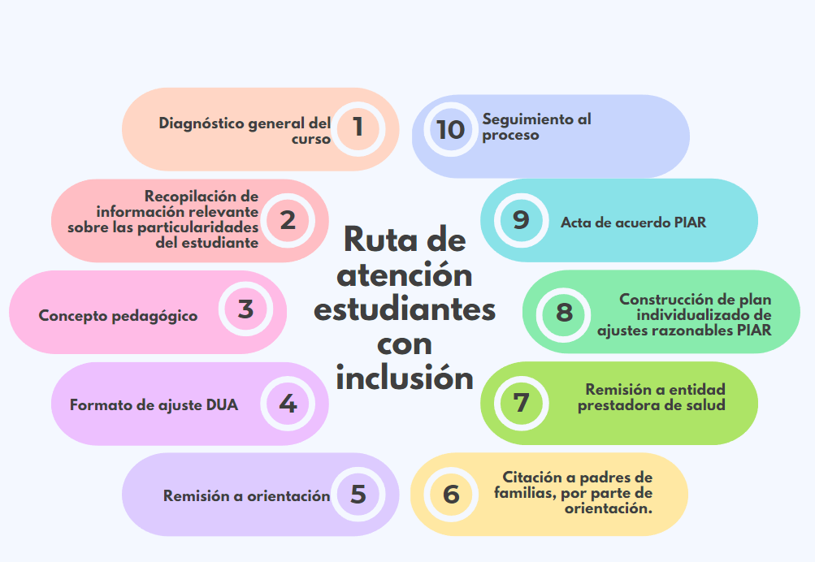

  - Protocolo de atención a población LGTBI

Considerando la ley 1752 de 2015 o ley antidiscriminación se eleva a la categoría de delito la discriminación y el hostigamiento basado en la raza, nacionalidad, sexo u orientación sexual, ideología política, con el objeto de garantizar la protección de los derechos de una persona, grupo de personas, comunidad o pueblo, que son vulnerados a través de actos de racismo o discriminación.

Ante el conocimiento de que algún miembro de la comunidad presentar las señales o indicios es importante reconocer algunas situaciones que se presentan en el contexto escolar relacionadas hostigamiento y discriminación por orientaciones sexuales, identidades y expresiones de género diversas: como rumores, amenazas, coacción, bromas o chistes despectivos están deben tomarse como señales o indicios de hostigamiento y discriminación.

Ante el conocimiento de eventos discriminatorios se debe proceder a la elaboración de un reporte que permita la remisión de la victima a las entidades de salud correspondiente, de forma que se garantice el ejercicio pleno de sus derechos.

El artículo 30 de la Ley 1620 de 2013 establece como mínimo cuatro componentes de esta ruta:

en cuyo objetivo establece garantizar la protección de los derechos de una persona, grupo de personas, comunidad o pueblo, que son vulnerados a través de actos de racismo o discriminación. Así mismo, establece como causal de agravación punitiva, los casos donde la víctima del delito de discriminación sea un niño, niña o adolescente.

a) promoción, b) prevención, c) atención y d) seguimiento. Para el desarrollo de acciones en cualquiera de estos componentes será fundamental que el establecimiento educativo haya elaborado previamente la lectura de contexto y, a partir de esto, nutra su accionar con los siguientes aspectos de fundamental desarrollo para la incorporación de una mirada que reconozca las O.S.I.G no hegemónicas en su implementación.

El componente de promoción tiene como objetivo desarrollar las competencias y el ejercicio de los derechos humanos, sexuales y reproductivos, determinar la calidad del clima escolar y establecer los criterios de convivencia escolar (Ley 1620 de 2013, artículo 30).

Adicionalmente a la detección de los factores de riesgo en cada uno de los espacios, es útil, para el trabajo en prevención de situaciones de violencia o acoso basado en el prejuicio en razón de la O.S e I.G no hegemónica, reconocer algunos indicadores de que esta situación ocurre en el espacio educativo o familiar. A continuación, se enuncian algunos de estos, de acuerdo con el trabajo de Pichardo et al. (2015)17. 17

Los indicadores aquí mencionados han sido retomados de la obra Abrazar la diversidad. Propuestas para una educación libre de acoso homofóbico y transfóbico (Pichardo et al., 2015); sin embargo, son ajustados para nuestro contexto.

La manera en que las y los estudiantes se relacionan durante el descanso y en las clases de educación física son excluyentes con alguien en particular; ello puede relacionarse con la expresión de género, la orientación sexual o la identidad de género.

Es importante que la comunidad educativa esté atenta a las y los estudiantes en los que se evidencia aislamiento, introversión, tristeza, aflicción, o que tienen menor participación activa en los espacios escolares. Si bien esto puede ser un indicador del ejercicio de otras violencias en el interior de la escuela, es útil reconocer la O.S e I.G como parte de esas posibles causales del hecho.

El bajo rendimiento escolar en estudiantes que han tenido un rendimiento notable es una señal más de atención. Las ausencias continuas al establecimiento escolar son otro indicador que puede estar relacionado con la ocurrencia de violencia basada en el prejuicio en el interior de la escuela.

El niño, niña o adolescente se rehúsa a que se cuente a su madre, padre o acudiente que está siendo víctima de agresiones en el interior de la escuela. Se observan cambios en las actitudes o conductas relacionadas con la expresión de género, la orientación sexual o la identidad de género cuando se está en presencia o ausencia de algún familiar.

El niño, niña o adolescente se niega a participar en actividades que abordan el tema de orientaciones sexuales y/o identidades de género después de haberlo hecho sin problemas en otras ocasiones. Actuar de manera inmediata y directa ante la violencia por prejuicio en razón de la orientación sexual y la identidad de género no hegemónicas.

El equipo de docentes y personal directivo de la institución debe estar preparado para enfrentar situaciones que expresen violencia por prejuicio, de tal manera que expresiones sutiles de estas, como las bromas, los comentarios, la exclusión de los grupos de trabajo, no sean una práctica cotidiana que termine por convertirse en parte del currículum oculto de la institución.

Los establecimientos educativos tienen la posibilidad de desarrollar acciones que prevengan la afectación del ejercicio de los derechos humanos, sexuales y reproductivos de niñas, niños y jóvenes con O.S e I.G no hegemónicas y, a su vez, se conviertan paulatinamente en factores protectores en el interior de la escuela.

A continuación, se mencionan algunas alternativas de atención y prevención:
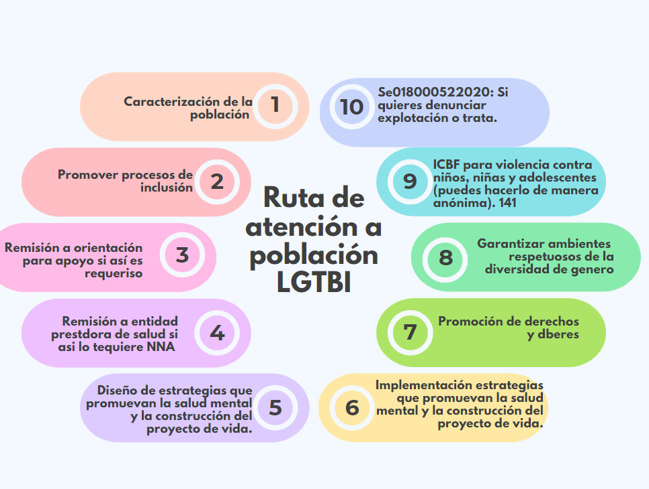
  - Protocolo de atención a población madres gestantes y lactantes

El embarazo en adolescentes, así como la paternidad y maternidad temprana, sitúan a los NNA en una condición de vulneración de derechos, toda vez que puede verse afectada su salud física y emocional, sus relaciones familiares y sociales, así como su permanencia en el sistema educativo, limitando de esta manera su desarrollo integral y sus expectativas de vida. En el marco del CONPES 147 de 2012 “Lineamientos para el desarrollo de una estrategia para la prevención del embarazo en la adolescencia y la promoción de proyectos de vida para los niños, niñas, adolescentes y jóvenes en edades entre 6 y 19 años”, estas situaciones son consideradas una problemática social y de salud pública, las cuales deben abordarse de manera oportuna con el objetivo de mejorar el desarrollo integral de los niños, niñas y adolescentes y sus condiciones de vida (CONPES, 2012).

El artículo 30 de la Ley 1620 de 2013 establece como mínimo cuatro componentes de esta ruta:

a) promoción, b) prevención, c) atención y d) seguimiento. Para el desarrollo de acciones en cualquiera de estos componentes

Para la institución es un deber velar por el bienestar físico, mental, emocional, y psicológico de los estudiantes, por ello se acoge a la normativa vigente en la cual se establece, algunos componentes que se deben tener en cuenta para atender este tipo de población.

La promoción y prevención son componentes fundamentales en la formación de los estudiantes, puesto que permiten el pleno desarrollo de sus derechos y sus potencialidades, así es, que la institución garante de derechos determina la atención a gestantes adolescentes o lactantes de la siguiente manera:

- promoción y prevención desde la orientación se trabaja arduamente en el reconocimiento de nuestro cuerpo y la sexualidad
- los docentes son personas idóneas que realizan actividades desde el proyecto de educación sexual frente a los riesgos de embarazos a temprana edad y los métodos de planificación.
- Se realiza acompañamiento a estudiantes que expresan abiertamente repudio hacia estudiantes embarazadas o lactantes. Para evitar la ocurrencia de acciones que afecten el ejercicio de los derechos humanos sexuales y reproductivos, se hace necesario trabajar con aquellas personas que, en algunos espacios, hayan expresado o manifestado temor, rechazo o aversión hacia las personas en mención
- Continuamente se crean estrategias pedagógicas que les formen sobre el tema, que les ayuden a reconocer el origen de sus pensamientos y emociones, de tal manera que puedan ser transformadas en el marco educativo.
- Formar y sensibilizar a padres y madres en torno a los derechos humanos, sexuales y reproductivos, haciendo énfasis en la comprensión y sensibilización del embarazo en adolescentes.
- Socializar con las y los estudiantes la manera en que pueden realizar denuncias sobre un presunto delito de hostigamiento o actos discriminatorios o abuso, así como sensibilizarles sobre cuándo se está siendo sujeto de esta situación.

- Promover la construcción y consolidación de redes de apoyo en el contexto educativo que favorezcan y garanticen la expresión y mantenimiento de la escolaridad de la o el estudiante.

PARRAGRAFO 1: La institución como garante de derechos propende por el bienestar de la menor y su hijo, en este sentido cuando el embarazo es de alto riesgo según historia clínica, predomina el derecho a la vida, antes que el derecho a la educación.
Por ende, si la estudiante conformé historia clínica presenta un embarazo de alto riesgo, la institución solicitará a la menor desvincularse temporalmente hasta cuando se regule su embarazo o no exista riesgo en la vida de ninguna de las partes. Así mismo, si al momento de notificar a la institución del embarazo de una estudiante no existe prescripción médica de riesgo, la estudiante debe asistir conforme al horario de la institución y cumplir con todos sus deberes académicos.

PARRAGRAFO 2: La institución conciliara con los acudientes y menores involucrados en el estado de embarazo, el reintegro a la institución posterior a su natalicio, sugiriendo una licencia de 40 días calendario, para evitar retraso en sus procesos académico y de formación.

  - Ruta de atención de atención a población madres gestantes y lactantes

El instituto colombiano de bienestar familiar establece la siguiente ruta de atención a madres gestantes y lactantes cuyo objetivo es atender de manera integral a adolescentes o mayores de 18 años, con embarazo deseado o no, gestantes o puérperas (40 días después del parto) que se encuentren en periodo de lactancia.

Cuando se trate de una mayor de edad embarazada y requiera la atención en alguna modalidad, deberá:
- Remitir al centro zonal que le corresponda.
- La autoridad competente verificará los derechos de la mayor de edad y articulará con el SNBF si se encuentra en una inobservancia, amenaza o vulneración de derechos.
- Si determina que la mayor de edad se encuentra en inobservancia, amenaza o vulneración la remitirá a un programa especializado para la atención a adolescentes y mayores de 18 años.
- Solamente deberá abrir la historia de atención y remitirla al servicio de atención especializada para mujeres gestantes, puérperas o lactantes. Cuando el hijo de la mujer mayor de edad haya nacido, la Autoridad Administrativa, deberá realizar la verificación del estado de cumplimiento de sus derechos para definir el trámite a seguir respecto de la o el recién nacido.
- Si la regional no tiene oferta institucional, la regional deberá solicitar el apoyo a otra regional que si tenga la modalidad.

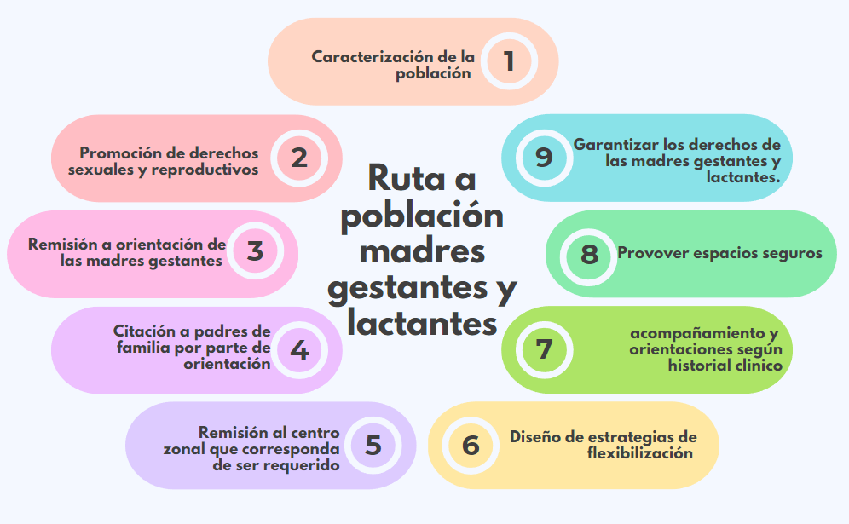

  - PROTOCOLO DE ATENCIÓN POR VIOLENCIA DE GÉNERO
En Colombia, las violencias de género están legisladas por la Ley 1257 de 2008 y el feminicidio está penalizado por la Ley 1761 de 2015, en el marco de estas leyes la institución educativa ve la necesidad de socializar las distintas formas de violencia de genero de forma que promueva el ejercicio pleno de los derechos y la preservación de la vida.
La Violencia Basada en Género es un término que engloba todos los actos que infligen a las personas daños o sufrimiento físico, sexual o psicológico, amenazas de tales actos, coacción y otras privaciones de libertad. Estas prácticas tienen su base en las diferencias de poder entre hombres y mujeres, y se fundamentan en los roles, estereotipos y creencias que desvalorizan lo femenino.
Todas las VBG son violaciones a los derechos humanos. Pueden ocurrir en público o privado. Implican abuso de fuerza o de poder, incluyendo poder social, económico, político, por edad, u otras características que limiten las opciones de las personas y/o aumenten la vulnerabilidad al abuso, y se puede manifestar de las siguientes formas:
Violencia física: acto físico que no es de naturaleza sexual. Se expresa a través del uso de la fuerza, agresiones y actos de negligencia que causan dolor o lesiones físicas, que pueden ocasionar la muerte. Incluye: golpear, abofetear, asfixiar, empujar, agarrar, pellizcar, morder, tirar del pelo, quemar, estrangular, cortar, disparar o usar cualquier arma, entre otras. No siempre deja lesiones visibles.
Violencia Sexual: cualquier acto sexual completo, o su intento, en contra de la voluntad de una persona o en contra de una persona incapaz de dar su permiso. Esto incluye actos impuestos a través de la fuerza, amenazas, intimidación, coerción, chantaje, soborno, manipulación, engaños, presión psicológica o económica, o cualquier otro mecanismo que anule o limite la voluntad personal. Incluye actos sexuales forzados (incluso por parte de un esposo u otra pareja íntima), la agresión sexual, el abuso sexual infantil, la prostitución forzada, la explotación sexual por parte de alguien en una posición de poder, o a cambio de dinero, servicios o bienes. También incluye acciones de acoso, hostigamiento, tocamientos y otros comportamientos sexuales no deseados.
Violencia emocional y psicóloga: Son todas las acciones u omisiones que buscan afectar la salud mental, bienestar emocional y psicológico, autodeterminación o el desarrollo de las personas. Incluye degradar o controlar las acciones, creencias, decisiones, y comportamientos de la persona. Puede darse a través de la intimidación, manipulación, celos, amenazas (directas o indirectas), humillación, aislamiento, etc.
También son formas de violencia de genero la trata de personas Las prácticas nocivas (mutilación genital femenina, uniones tempranas y forzadas, y otras). Los embarazos y abortos forzados, violencia obstétrica, y otros tipos de agresiones en el ámbito reproductivo.
Teniendo en cuenta los parámetros establecidos se establece la siguiente ruta de atención:
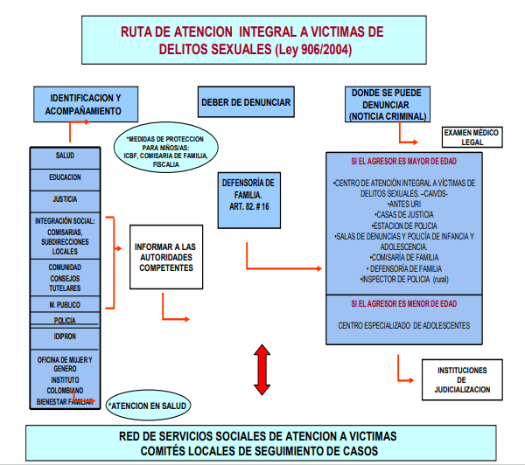

- INTERPRETACIÓN DEL MANUAL

La interpretación de las disposiciones contenidas en el manual de convivencia debe hacerse teniendo en cuenta que su facilidad es la formación y educación de los alumnos, para la convivencia pacífica, democrática y cristiana de acuerdo con la filosofía del Instituto, prevista en los principios fundamentales de este manual, en concordancia con las normas legales vigentes y de preferencia los de la constitución política, los del derecho administrativo y de familia.

+

RESOLUCIÓN RECTORAL

(29 de enero de 2025)

“Por la cual se adopta la actualización año 2025 del MANUAL DE CONVIVENCIA ESCOLAR en el INSTITUTO DE INVESTIGACIÓN AMBIENTAL Y AGROPECUARIA JOAQUÍN MONTOYA para los niveles de Pre-escolar - Básica y Media”.

La Rectora del “INSTITUTO DE INVESTIGACIÓN AMBIENTAL Y AGROPECUARIA JOAQUÍN MONTOYA”, en uso de sus facultades legales y en especial las “Funciones de Rectora”, definidas en el artículo 2.3.3.1.5.8. del Decreto 1075 del 26 de mayo de 2015 (Decreto Único Reglamentario del Sector Educativo), y

La Rectora del “INSTITUTO DE INVESTIGACIÓN AMBIENTAL Y AGROPECUARIA JOAQUIN MONTOYA”, como presidente del Consejo Directivo del Instituto, en uso de sus atribuciones legales y

CONSIDERANDO QUE:

- Es importante dar a conocer a la Comunidad Educativa los fundamentos, principios, filosofía y finalidad que identifican al INSTITUTO DE INVESTIGACIÓN AMBIENTAL Y AGROPECUARIA JOAQUIN MONTOYA”; como Institución Educativa de naturaleza privada.
- Es necesario caracterizar a cada uno de los miembros de la Comunidad Educativa, de la INSTITUTO DE INVESTIGACIÓN AMBIENTAL Y AGROPECUARIA JOAQUIN MONTOYA” en busca de su desarrollo, formación y proyección hacia el cumplimiento de los ideales y metas institucionales.
- Es importante promulgar cada uno de los acuerdos establecidos en el Manual de Convivencia y tener en cuenta que no es un documento final y/o acabado y por lo tanto, debe asumirse como un documento en permanente construcción, de acuerdo al PEI del “INSTITUTO DE INVESTIGACIÓN AMBIENTAL Y AGROPECUARIA JOAQUIN MONTOYA” y la realidad presente.
- Para buscar el cumplimiento de los fines y objetivos Educativos, los fundamentos filosóficos y pedagógicos, la caracterización de alumnos, padres, profesores y demás actores de la comunidad educativa se debe diseñar un Manual que permita la participación de todos los estamentos, el desarrollo de una educación integral y la conformación de un gobierno escolar democrático.

RESUELVE:

ARTÍCULO 1 Presentar establecer y aprobar en su totalidad para el año 2025 los siguientes ajustes para el manual de convivencia institucional:

ARTÍCULO 2 Para este plantel educativo es esencial actualizar y reformular la visión institucional, ya que establece la ruta de navegación que guía las acciones pedagógicas institucionales.

1.3 VISIÓN

Para el año 2030, la Fundación será reconocida como una institución líder a nivel departamental en el diseño y ejecución de proyectos educativos, ambientales e investigativos, destacándose por promover procesos integrales orientados por principios de sostenibilidad y responsabilidad social.

ARTÍCULO 3 Se requiere reestructurar la falta tipo I relacionada con los retardos para dar mayor claridad a la comunidad educativa.

    - Los retardos a clase sin justificar: la suma de 3 o más retardos en una semana amerita citación al padre de familia. De persistir la situación suspensión de un día y la reincidencia de esta falta implicará la suspensión de 1 a 3 días. Adicionalmente se hará seguimiento a la valoración del acompañamiento familiar y nota de convivencia del estudiante.

ARTÍCULO 4 Teniendo en cuenta la disminución de la población estudiantil se eliminan las funciones de vicerrectoría ya que no se requieren.

ARTÍCULO 5: Los ajustes mencionados deberán ser cumplidos a partir de la expedición de la presente resolución.

COMUNÍQUESE Y CÚMPLASE:
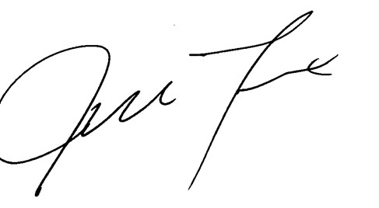

LIC. NOHEMÍ MONTOYA CASTILLO
RECTORA

En pleno conocimiento de todo lo expuesto en este documento, acepto las normas establecidas por el INSTITUTO DE INVESTIGACIÓN AMBIENTAL Y AGROPECUARIA JOAQUÍN MONTOYA, en el presente Manual de Convivencia:

Nombre del padre de familia y/o acudiente: _______________________________________
CC: ___________________________________
FIRMA: ________________________________

Nombre del estudiante: _______________________________________
CC: ___________________________________
FIRMA: ________________________________

